鄂黄第二过江通道
（燕矶长江大桥及接线）工程

塔吊安拆施工方案

审批：

审核：

编制：
2022年8月1日

重庆钱桥建筑设备租赁有限公司

目 录
1. 编制依据 1
1.1国家相关法律、法规和规范性文件 1
1.2标准、规范、相关图纸及施工组织设计 1
2. 工程概况 2
2.1工程总体概况 2
2.2塔机安装工程概况 3
2.3危大工程概况 3
3. 塔机概况 4
3.1塔机基本性能参数表 4
3.2塔机起重性能表 5
3.3塔吊主要外形结构图 5
3.4塔机主要零部件的重量及吊点位置 5
4. 基础设置 6
5. 施工计划 7
5.1工程总体目标 7
5.2施工生产管理机构设置及职责 7
5.3施工进度计划 9
5.4材料及设备计划 9
6. 安装工艺 10
6.1安装前的条件 10
6.2安装辅助设备的选择 11
6.3安装工艺流程及技术要求 11
7.施工保障措施 30
7.1安全保证措施 30
7.2质量保证措施 34
7.3文明施工与环境保护措施 35
7.4现场消防、保卫措施 35
8.验收标准 35
9.应急预案 38
9.1应救援领导小组组成与职责 38
9.2 应急救援小组组成及职责 38
9.3 应急救援工作流程及应对措施 39
9.4 应急物资及设备 39
9.5 应急联系电话 40
9.6 塔吊倾翻突发事件应急预案 40
9.7现场恢复 42
9.8预案管理与评审改进 42
9.9应急机构及相关联系方式 42
10辅助起重设备参数 43
11.计算书 45
11.1选用起重设备站位点承载力计算 45
11.2选用的吊索受力计算 45

编制依据

1.1国家相关法律、法规和规范性文件
⑴《建设工程安全生产管理条例》（国务院令第393号）；
⑵《安全生产事故隐患排查治理暂行规定》（国家安全生产监督管理总局令第16号）；
⑶《交通运输突发事件应急管理规定》（2011年11月14日交通运输部令2011年第9号）；
⑷《中华人民共和国特种设备安全法》（2013主席令4号）；
⑸《中华人民共和国安全生产法》（中华人民共和国主席令88号）；
⑹《中华人民共和国道路交通安全法》（2011主席令第81号）；
⑺《安全生产事故应急预案管理办法》（中华人民共和国应急管理部令第2号）；
⑻《建筑起重机械安全监督管理规定》（中华人民共和国建设部令第166 号）；
⑼《特种设备安全监察条例》（国务院第373号令）。
    - 标准、规范
⑴《公路桥涵施工技术规范》（JTGT 3650-2020）；
⑵《塔式起重机安全规程》（GB5144-2006）；
⑶《塔式起重机》（GB/T 5031-2019）；
⑷《起重设备安装工程施工及验收规范》（GB50278-2010）；
⑸《重要用途钢丝绳》（GB8918-2006）；
⑹《建筑机械使用安全技术规程》（JGJ33-2012）；
⑺《施工现场临时用电安全技术规范》（JGJ46 -2005）；
⑻《建筑施工安全检查标准》（JGJ59-2011）；
⑼《建筑施工塔式起重机安装、使用、拆卸安全技术规程》（JGJ196-2010）；
⑽《塔式起重机操作使用规程》（JG/T100-1999）；
⑾《建筑施工起重吊装工程安全技术规范》（JGJ276-2012）；
⑿《塔式起重机安装与拆卸规则》（GB/T 26471-2011）；
⒀《塔式起重机设计规范》（GB/T 13752-2017）；
⒁《公路工程施工安全技术规范》（JTG F90-2015）；
⒂《建筑施工高处作业安全技术规范》（JGJ 80-2016）；
⒃《一般用途钢丝绳吊索特性和技术条件》（GB/T16762-2009）；
⒄《钢丝绳通用技术条件》（GB/T 20118-2017）；
⒅《一般起重用D形和弓形锻造卸扣》（GB/T 25854-2010）；
⒆《电气装置安装工程起重机电气装置施工及验收规范》（GB 50256-2014）；
⒇《建筑地基基础设计规范》（GB 50007-2011）；
（21）《起重机和起重机械 钢丝绳的选择 第2部分：流动式起重机》（GB/T 24811.2-2009）。
(22)《危险性较大的分部分项工程安全管理规定》（住建部令37号）
    - 总体施工组织设计等前期文件
⑴《鄂黄第二过江通道（燕矶长江大桥及接线）工程施工组织设计》；
⑵现场地勘调查资料。
    - 公司相关管理文件
⑴《XGT7528A-18S1塔式起重机使用说明书》

工程概况

2.1工程总体概况
工程总体简介见下表
表2-1
序号 | 项 目 | 内 容
1 | 工程名称 | 鄂黄第二过江通道（燕矶长江大桥及接线）工程
2 | 工程地址 | 位于长江河道范围以外，鄂州侧防汛通道（自然高地） 远江侧
3 | 建设单位 | 湖北交投燕矶长江大桥有限公司
4 | 总包单位 | 中交第二航务工程局有限公司
5 | 监理单位 | 武汉大通工程建设有限公司
6 | 设计单位 | 中交第二公路勘察设计研究院有限公司
7 | 勘察单位 | 中交第二公路勘察设计研究院有限公司
燕矶长江大桥鄂州侧锚碇位于长江河道范围以外，鄂州侧防汛通道（自然高地） 远江侧，该区域属构造剥蚀残丘区。主要是经过长期剥蚀切割、堆积，外貌呈低矮或 平缓的起伏地形。海拔高度18.0〜35.0m不等，锚碇附近的防汛通道路面标高为29.36〜 34.58m左右，自然高地之外的地表标高为22.0〜27.0m左右，总体山势平缓，相对高 差较小，局部山势较陡。植被发育，多以农作物和灌木为主。
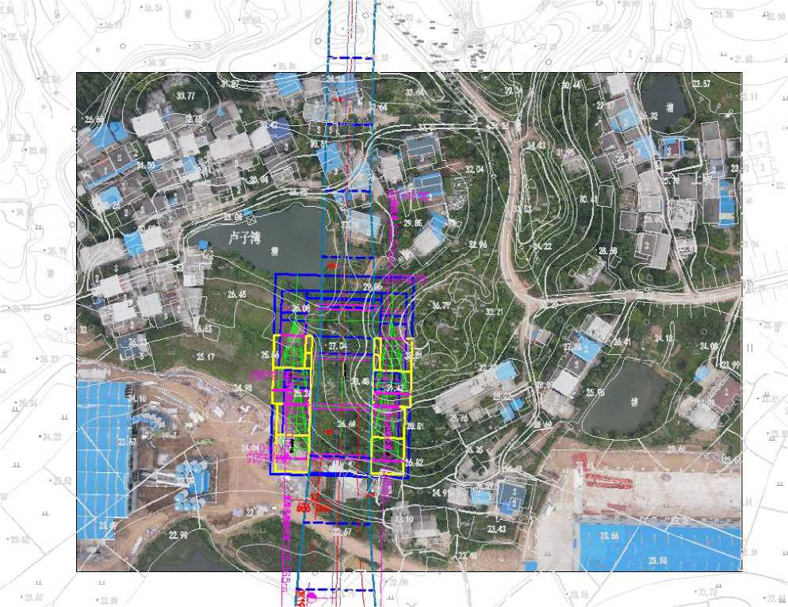
工程位置图
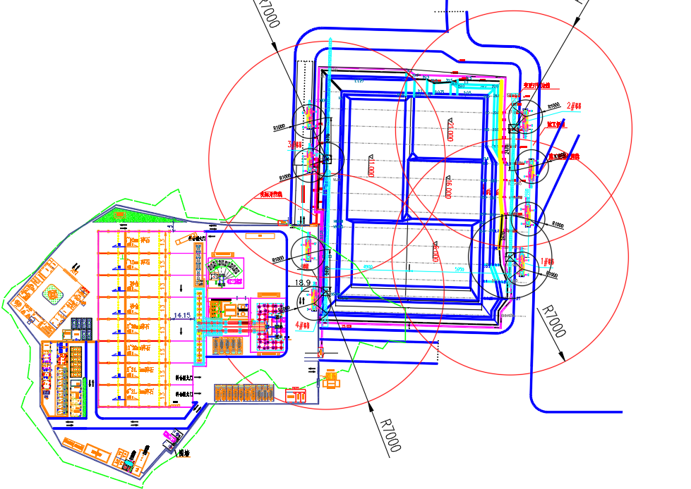
工程塔机平面布置图
锚碇区域周围共进行了 15处钻孔，钻孔揭露场区地层分述如下：
南锚锭区上部覆盖层主要为杂填土、素填土、粉质黏土，覆盖层厚2.1〜11.5m, 局部基岩出露，钻孔揭示覆盖层厚薄不均；下伏基岩为白垩〜第三系泥质粉砂岩、含 砾砂岩，钻孔揭示强风化层厚1.2-5.3m,风化层厚度略有起伏。中风化基岩强度较高, 属较软〜较硬岩，透水性轻微。锚碇下游侧山体局部岩石裸露，上游侧地表覆盖层较厚，覆盖层厚度桥轴线横向呈现明显减少趋势。

2.2第四系冲洪积层(Q4al+pl)
第①1层，素填土：两岸地表素填土主要由褐黄色可塑状黏性土组成，层厚0.6〜7.0m。
第②2层，杂填土：主要由灰黄色半干硬〜硬塑状黏性土及碎石组成，层厚。
第②12层，粉质黏土(Q4al+pl):黄褐色，可塑，土质均匀，切面光滑，局部 夹少量粉土，天然含水量27.89%，天然孔隙比e=0.79,垂直向渗透系数1.6E-06 (cm/s) 水平向渗透系数2.3E-06 (cm/s) Ck可取为22kpa，内摩擦角取为10°。

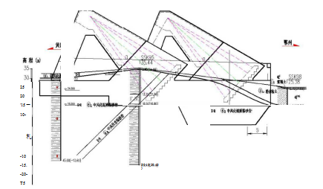

2.2.1基岩
场区基岩主要为白垩-第三系(K-R)东湖群泥质粉砂岩、含砾砂岩。
第⑥1层，强风化泥质粉砂岩：紫红色，泥质结构，不显层理，泥质胶结为主， 胶结较弱，岩质较软，局部岩芯呈硬土状。承载力特征值可取为450kpa, Ck可取为 32kpa，内摩擦角取为18 °。
第⑥2层，中风化泥质粉砂岩：紫红色，泥质结构，不显层理，泥质胶结为主, 胶结较好，岩质较硬，锤击声脆，遇水不易软化，裂隙不甚发育，在南锚碇地表附 近有出露。质量密度2.48g/cm3，含水率2.70%，吸水率3.22%。天然抗压强度标准值33.65MPa,饱和单轴抗压强度标准值27.68MPa。实验室直剪法，天然凝聚力
C=1.5MPa,天然内摩擦角。=37.56。。参考湖北省地方标准《基坑工程技术规程》
（DB42/T159-2012）附录D,岩体等效内摩擦角巾e为42° ,承载力特征值为1200kpa.
多为l-3cm,次棱角状，成份主要为硅质，砾石含量约15%；取出芯样多呈10-30cm柱 状；岩质较硬，锤击声脆，遇水不易软化，裂隙不甚发育，呈夹层状分布于泥质粉砂 岩中。2组天然抗压强度试验平均值为29.04MPa,饱和单轴抗压强度标准值28・36MPa。
岩体等效内摩擦角6。为46°,承载力特征值为1500kpa.
具体工程地质详见《鄂黄第二过江通道（燕矶长江大桥及接线）工程地质勘察报 告》（施工图设计阶段勘察）

2.2.2水文地质条件
鄂州侧锚碇区地下水包括上层滞水、基岩裂隙水两种类型。其中上层滞水赋存于 人工填土中，无统一自由水面。下部基岩透水性轻微，其水量受节理裂隙发育程度控 制，水量一般，与长江水无直接联系。
鄂州侧锚碇处地表为锚碇前缘卢子湾池塘。锚碇处抽水试验得出中风化泥质粉砂 岩层渗透系数为0・06m/d。

2.3塔机安装工程概况
根据本工程及周边环境情况，综合考虑施工效率、现场材料吊重要求、施工合同要求等，我公司现场拟定安装4台徐工XGT7528A-18S1塔式起重机,主要是主塔及周边材料进场和吊装，塔机概况如表2-2。
表2-2
塔机编号 | 塔机型号 | 安装高度m | 预埋形式 | 起重臂长度 | 起重臂  顶升方向 | 基础顶标高m
1# | XGT7528A-18S1 | 60 | 预埋支腿 | 70 | 北 | +28.5
2# | XGT7528A-18S1 | 48 | 预埋支腿 | 70 | 南 | +31.0
3# | XGT7528A-18S1 | 48 | 预埋支腿 | 70 | 北 | +23.0
4# | XGT7528A-18S1 | 57 | 预埋支腿 | 70 | 北 | +23.0
塔机安装前，塔机基础应验收合格，出具塔机基础合格表格后方能进行安装，安装前，应配置供电容量足够的符合要求的电源。安装时，应有足够的支设辅助汽车吊场地，及塔机零部件组装场地，支设汽车吊场地应有足够的地基承载能力。车辆行驶路线应满足车辆行驶。所有塔机利用辅助汽车吊安装的初次安装高度应超过其回转范围内最高施工机具的高度，以满足各塔机的顶升时臂架的旋转。
塔机在初次安装完成后根据群塔作业要求进行顶升, 达到自由高度以上高度需附着后顶升。
拆卸时，按说明书要求降节，降节至辅助起重设备可拆卸高度后，利用辅助起重设备拆卸塔机。

2.4 危大工程概况
表2-3
危大工程级别 | 勾选 | 明细 | 勾选
危险性较大的分部分项工程 | ☑ | 采用非常规起重设备、方法，且单件起吊重量在10kN及以上的起重吊装工程 | □
危险性较大的分部分项工程 | ☑ | 采用起重机械进行安装的工程 | ☑
危险性较大的分部分项工程 | ☑ | 起重机械安装和拆卸工程 | ☑
超过一定规模的危险性较大的分部分项工程 | □ | 采用非常规起重设备、方法，且单件起吊重量在100kN及以上的起重吊装工程 | □
超过一定规模的危险性较大的分部分项工程 | □ | 起重量300kN及以上，或搭设总高度200m及以上，或搭设基础标高在200m及以上的起重机械安装和拆卸工程 | □

塔机概况

3.1塔机基本性能参数表
表3-1 XGT7528A-18S1塔机性能参数表
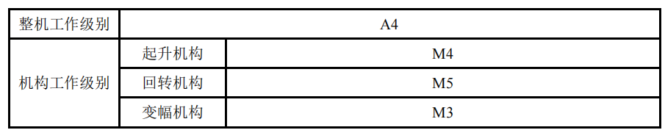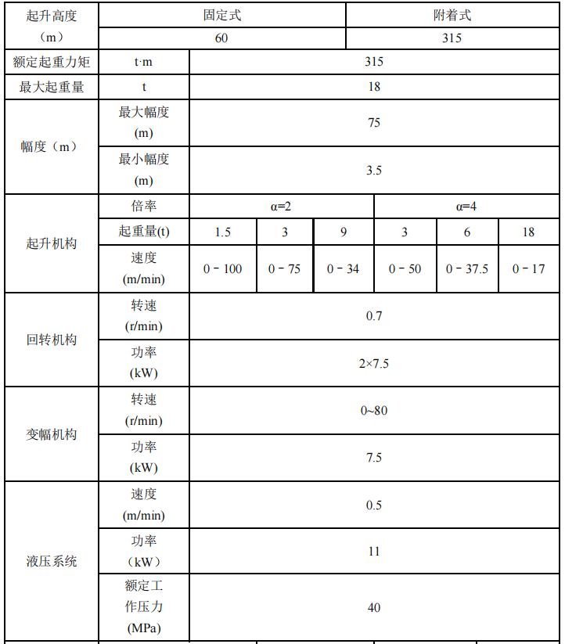

3.2塔机起重性能表

表3-2 XGT7528A-18S1塔机70米起重臂起重性能表
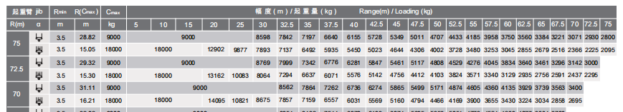

3.3塔吊主要外形结构图
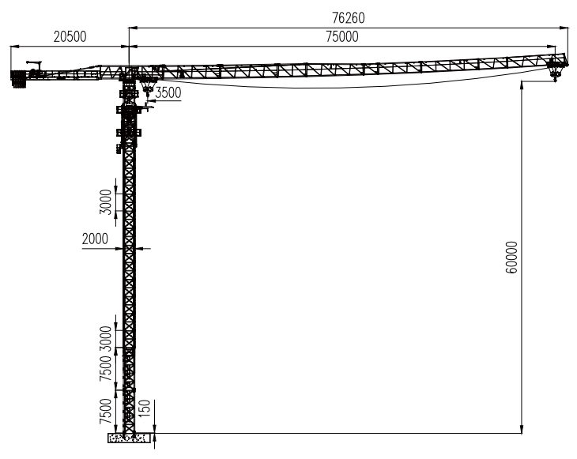
图3-1 XGT7528A-18S1塔机整机外形尺寸图

3.4塔机主要零部件的重量及吊点位置
表3-3 XGT7528A-18S1塔机零部件重量表
名称 | 外形尺寸  长×宽×高（m） | 重量（t） | 数量  （件） | 吊点位置 | 备注
基础节Ⅰ（S69JT） | 2.0×2.0×7.5 | 5.020 | 1 | 上部四角靠内侧四个销轴孔
基础节Ⅱ（S69JTA） | 2.0×2.0×7.5 | 4.100 | 1 | 上部四角靠内侧四个销轴孔
标准节 | 2.0×2.0×3.0 |  |  | 上部四角靠内侧四个销轴孔 | 按初装高度计算数量
爬升架总成 | 7.25×2.55×2.81 | 5.350 | 1 | 上部四角靠内侧四个销轴孔 | 含平台标准节，含液压泵站
特殊节 | 2.48×2.48×3.75 | 2.380 | 1 | 上部四角靠内侧四个销轴孔
回转总成 | 2.65×2.33×4.66 | 6.030 | 1 | 上部四个与回转下支座连四个销轴孔 | 含司机室
臂根节 | 11.33×1.64×2.51 | 5.640 | 1 | 吊耳
平衡臂总成 | 15.59×1.66×0.75 | 7.220 | 1 | 吊耳 | 含起升机构
一块平衡重 | 2×2.77×0.4 | 3.320 | 1 | 吊耳
剩余起重臂 | 30×1.64×2.51 | 10.560 | 1 | 吊耳
剩余平衡重 | 2×2.77×0.4 | 3.320 | 4 | 吊耳

基础设置
塔吊及基础的基本情况见表4-1。
表4-1塔吊基础基本信息
编号 | 型号 | 基础形式 | 基础承台尺寸 | 基础顶标高 | 起重臂工作半径 | 安装高度
1# | XGT7528A-18S1 | 桩基基础 | 5×5×1.7m | +2.866 | 70m | 60m
2# | XGT7528A-18S1 | 桩基基础 | 5×5×1.7m | +32.35 | 70m | 48m
3# | XGT7528A-18S1 | 桩基基础 | 5×5×1.7m | +23.7 | 70m | 48m
4# | XGT7528A-18S1 | 桩基基础 | 5×5×1.7m | +23.7 | 70m | 57m
塔吊基础预埋于混凝土承台中，首先将马凳摆放于承台模板内并安装底层钢筋，再将固定脚与塔身基础节连接后吊放于马凳上并焊接，经调整后在马凳上焊接斜拉筋并安装承台顶层钢筋，最后浇筑承台混凝土。
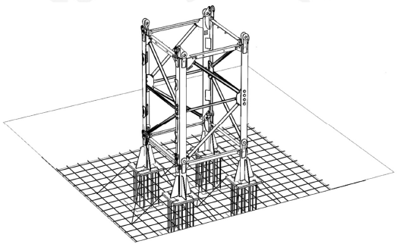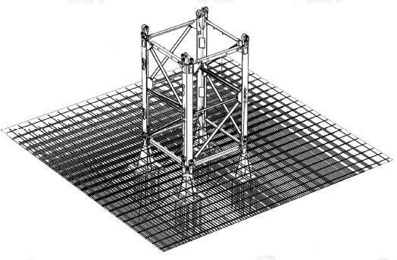
图3.1.3-3 塔吊基础施工示意图
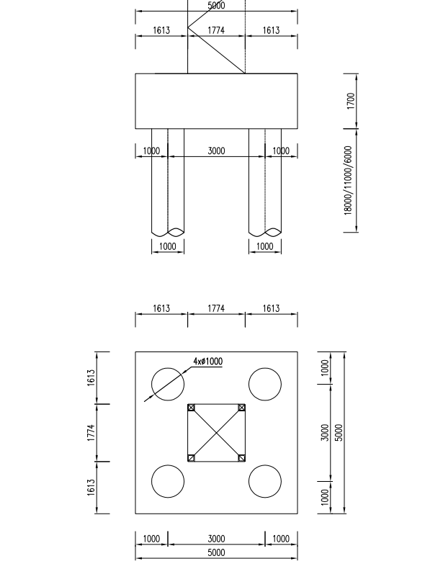
图3.1.3-4基础施工外形图
基础定位及施工详见基础施工专项方案，塔机安装前塔机基础预埋支腿四角水平度偏差小于2mm，基础砼强度应不小于标号为C40强度的80%，并由基础施工方出具基础验收合格资料方可立塔。

施工计划

5.1工程总体目标

吊装工程安全管理目标
杜绝一般等级(含)以上安全生产责任事故。

吊装工程质量管理目标
消除质量隐患,杜绝质量事故。

吊装工程文明施工及环境保护目标
有效防范和降低环境污染,杜绝违法违规事件。

5.2施工生产管理机构设置及职责

组织机构
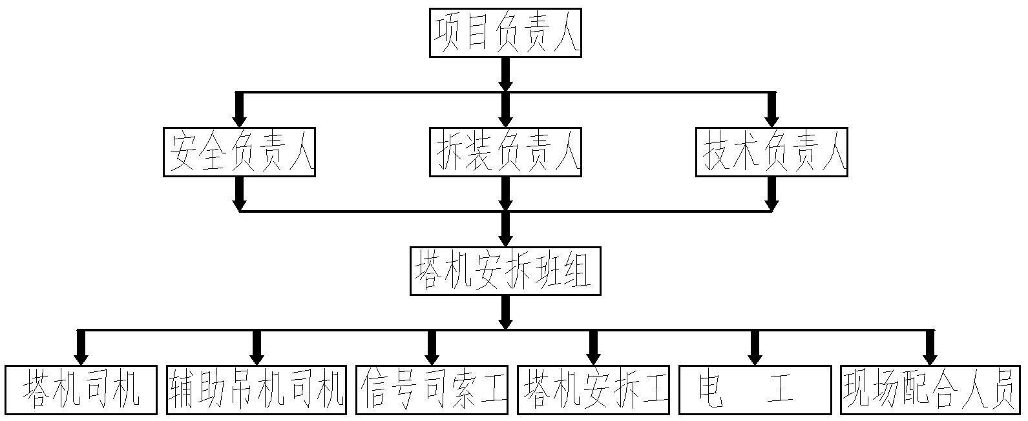
图5-1 组织机构图

主要职责分工
表5-1
职务 | 姓名 | 工作职责
项目负责人 | 顾杰 | 负责整个项目实施,保证工期、质量安全处于受控状态
技术负责人 | 张存祥 | 负责技术方案审批,确保方案的正确性、科学性和可行性
技术员 | 王磊 | 负责现场勘查,方案编制,安装过程中技术指导
安全负责人 | 吕仕昌 | 落实安全责任制度,负责检查,监督现场人、机、物安全性、可靠性,制止违章作业,消除可能存在的安全隐患
拆装负责人 | 李玉成 | 负责现场的统一安排和现场指挥;负责现场的吊装指挥;负责每日的工作安排,安全交底、工作记录,严格执行施工方案,制止任何违章作业

作业人员配置
表5-2
序号 | 工种 | 人数 | 资格 | 职责
1 | 总指挥 | 1 | 熟悉本专业施工工艺流程质量和安环要求,具备应有的协调和组织能力,能冷静地处理施工中突发事件 | 1.全面负责施工中的质量和安全问题;  2.对各个危险源进行监控;  3.处理施工中的突发事件
2 | 班长 | 1 | 具有施工组织能力,熟悉本专业施工工艺流程,熟悉施工质量、安环要求 | 1.负责组织安排施工人力、物力,严格按照作业指导书的施工工艺要求、质量要求和安全环境要求进行施工,全面负责质量、安全工作  2.组织安装工作班前安全交底;  3.负责安装前的安全设施的检查,对危险的地点设置安全监护人;  4.发生质量、安全事故立即上报,组织本班组职工按照“四不放过”的原则认真分析
3 | 技术员 | 1 | 熟悉本专业技术管理 | 1.负责安装工作安全技术措施的编制和安全施工的监督;  2.负责安装现场技术指导;  3.对违章操作,有权制止,严重者可令其停工,并及时向有关领导汇报
4 | 安全员 | 1 | 熟悉本专业安全管理 | 1.负责安装工作安全技术交底  2.负责安装工作安全施工的监督;  3.监督检查施工措施的执行情况;  4.协助班组长进行安装现场的安全检查,及时解决施工过程中出现的问题;  5.对违章操作,有权制止,严重者可令其停工,并及时向有关领导汇报
5 | 辅助吊机司机 | 1-2 | 掌握起重施工技术,持有效  特种作业操作证 | 1.负责设备的吊装作业  2.严格按照作业指导书的施工工艺要求、质量要求和安全环境要求进行施工;  3.掌握塔机各部件重量及汽车起重机起重性能
6 | 电工 | 1 | 掌握电气技术,持有效特种  作业操作证 | 1.负责设备电气部分的作业;  2.严格按照作业指导书的施工工艺要求、质量要求和安全环境要求进行施工;  3.掌握塔机电气线路
7 | 安拆工 | 5 | 掌握起重操作技术,持建委  颁发有效特种作业操作证 | 1.进行各部件的安装;  2.严格按照作业指导书的施工工艺要求、质量要求和安全环境要求进行施工  3.掌握塔机安装程序及各部件吊点
8 | 信号司索工 | 1 | 熟悉本专业操作规程,持建  委颁发的上岗证书 | 负责安装过程中的指挥信号

5.3施工进度计划
每台塔机安装的施工进度见表5-3，如遇天气等其他不可控因素，工期顺延。
表5-3
安装进度计划表
序号 | 安装内容 | 关键设备 | 时间（天） | 备注
1 | 塔吊基础验收 | - | 0.5
2 | 过渡节、标准节、套架安装 | 80t起重设备 | 0.5
3 | 回转总成、回转塔身、司机室\塔顶 | 80t起重设备 | 1
4 | 平衡臂、主卷扬、起重臂、配重、安装 | 80t起重设备 | 1
5 | 电气调试、钢丝绳穿绕 | 80t起重设备 | 1
6 | 顶升加节 | 80t起重设备 | 3 | 初装高度60米（暂定）
7 | 试吊验收 |  | 1
合计 |  |  | 8
起重设备暂定

5.4材料及设备计划
为保证现场设备安拆，材料及设备计划见表5-5:
表5-5
名称 | 规格 | 数量 | 备注
辅助汽车吊 | 80t | 1台 | 主要配合安拆
运输设备 | 13米半挂车 | 若干辆 | 每台塔机进场
大锤 | 18LB | 4把
大锤 | 22LB | 2把
八角铁锤 | 4磅 | 2把
手拉葫芦 | 1T | 3套
手拉葫芦 | 3T | 1套
重型套管 | 套装 | 1套
活动扳手 | 300mm | 2把
活动扳手 | 150mm | 2把
内六角扳手 | 套装 | 1套
梅花扳手 | 套装 | 1套
开口扳手 | 套装 | 1套
眼冲子 |  | 1套
钳工常用工具 |  | 1套
撬棍 | 30mm | 5把
钢卷尺 | 30m | 1个
卸扣 | 1T、2T、5T、8T | 各4个
吊索钢丝绳 | 6×19-24-1700，8m | 4根
吊索钢丝绳 | 6×19-16-1700，6m | 4根
吊索钢丝绳 | 6×19-24-1700，3m | 4根
白棕绳 | φ16mm×50m | 1根 | 2根
对讲机 |  | 4部
电工常用工具 |  | 1套
万用表 |  | 1块
钳式电流表 |  | 1块
绝缘摇表 |  | 1块
水平仪、经纬仪 |  | 各1架
安全带、安全帽 |  | 每人一套

安装工艺

6.1安装前的条件
表6-1
序号 | 安装前需具备条件
1 | 基础验收合格并出具验收表
2 | 配置符合要求的塔机专用配电箱
3 | 现场具备汽车吊及运输车辆的行驶条件
4 | 现场具备辅助汽车吊支设的场地及塔机拼装场地

6.2安装辅助设备的选择
安装时，现场场地平整后，辅助安装的汽车起重机可行驶并支设于塔吊基础旁，塔机安装均选用一台80t型汽车起重机，满足塔机的安装。

6.3安装工艺流程及技术要求

6.3.1塔机安装
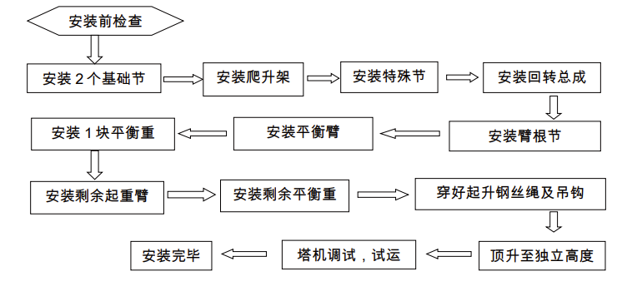

图6-1 塔机安装程序图

表6-2 辅助汽车吊安装负载率表
零部件名称 | 吊索型号 | 卸扣规格 | 跨距 | 重量（t） | 吊车出杆长度 | 起重性能t | 吊车负载率
基础节Ⅰ（S69JT） | 4根  Φ24-6米 | WLL=5t，  4个 | 10m | 5.020 | 36.75m | 13.8 | 36.38%
基础节Ⅱ（S69JTA） | 4根  Φ24-6米 | WLL=5t，  4个 | 10m | 4.100 | 36.75m | 13.8 | 29.71%
爬升架总成 | 4根  Φ24-6米 | WLL=5t，  4个 | 10m | 5.350 | 36.75m | 13.8 | 38.77%
特殊节 | 4根  Φ24-6米 | WLL=5t，  4个 | 10m | 2.380 | 36.75m | 13.8 | 17.25%
回转总成 | 4根  Φ24-6米 | WLL=5t，  4个 | 10m | 6.030 | 36.75m | 13.8 | 43.70%
臂根节 | 4根  Φ24-6米 | WLL=5t，  4个 | 10m | 5.640 | 36.75m | 13.8 | 40.87%
平衡臂总成 | 4根  Φ24-6米 | WLL=5t，  4个 | 10m | 7.220 | 36.75m | 13.8 | 52.32%
一块平衡重 | 2根  Φ24-3米 | WLL=5t，  4个 | 10m | 3.320 | 36.75m | 13.8 | 24.06%
剩余起重臂 | 4根  Φ24-6米 | WLL=5t，  4个 | 10m | 10.560 | 36.75m | 13.8 | 76.52%
剩余平衡重 | 4根  Φ24-6米 | WLL=5t，  4个 | 10m | 3.320 | 36.75m | 13.8 | 24.06%

（1）基础验收
检查基础验
收表上凝泥土强度是否达到设计强度（C40）的80%以上。支设水准仪，观测基础预埋件四角点水平度最大偏差不大于2mm。确认上述数据合格后方可进行下一步安装。
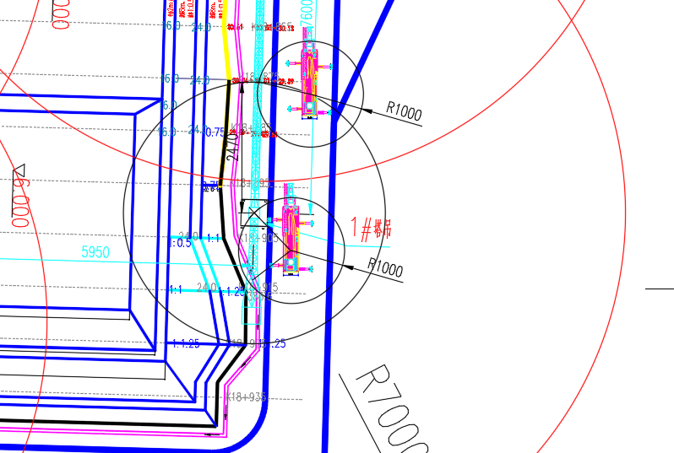
1#塔机安装时汽车吊就位示意图
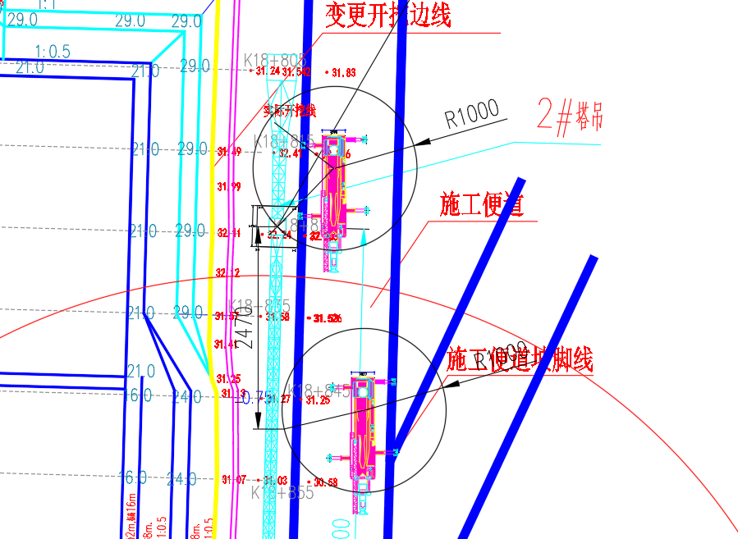
2#塔机安装时汽车吊就位示意图
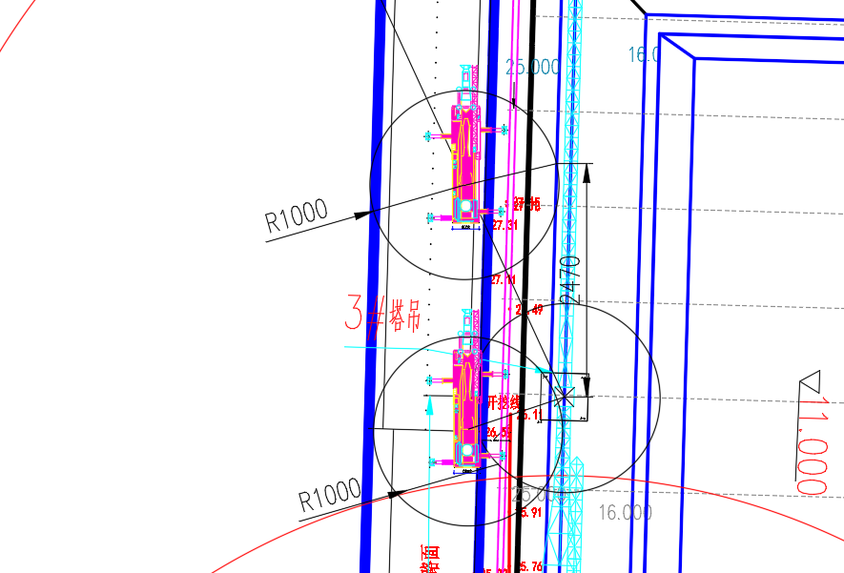
3#塔机安装时汽车吊就位示意图
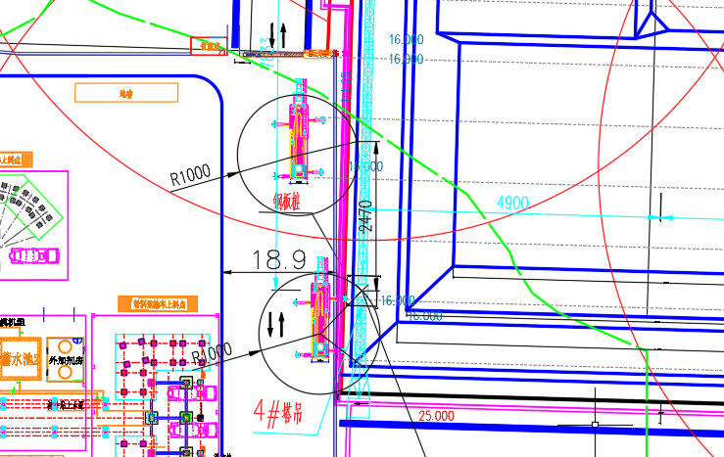
4#塔机安装时汽车吊就位示意图
- 安装基础节及标准节
XGT7528A-18S1塔机初次安装2节基础节和4节标准节。
塔身节的安装顺序为安装2节基础节----安装4节标准节。
吊装基础节前，将基础节爬梯组装好，爬梯护圈完全展开，准备好基础节与基础预埋件连接的8个基础销、4个立销和4个立销开口销，检查基础节结构及焊缝有无开裂现象，如有异常立即停止安装。用4根6m长直径24mm吊索和四个额定载荷5t的卸扣吊装基础节，将四个卸扣锁在基础节上口四角内侧四个销轴孔上，起吊至基础预埋件上部，将基础节的安装方向调整至与方案制定顶升方向一致，将基础节安装至预埋件上部，用大锤分别打入8个基础销轴至基础销轴的肩头紧贴预埋件外边，锤击基础销前，注意观察基础销上安装立销的孔的方向，以免无法安装立销。分别安装四角的立销及开口销。
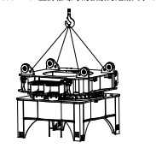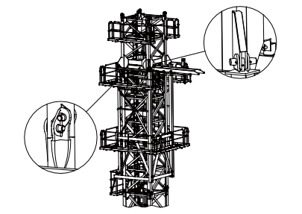
图6-2 安装塔身节、套架、过渡节、回转总成等平面示意图
依次吊装4节标准节，准备好塔身节与基础节连接的8个销轴、立销和立销开口销，检查各塔身节结构及焊缝有无开裂现象，如有异常立即停止安装。用4根6m长直径24mm吊索和四个额定载荷5t的卸扣吊装基础节，将四个卸扣锁在基础节上口四角内侧四个销轴孔上，起吊至下一节塔身节上部，将基础节的安装方向调整至与方案制定顶升方一致，将基础节安装至预埋件上部，用大锤分别打入8个基础销轴至基础销轴的肩头贴预埋件外边，锤击基础销前，注意观察基础销上安装立销的孔的方向，以免无法安装立销。分别安装四角的立销及开口销。
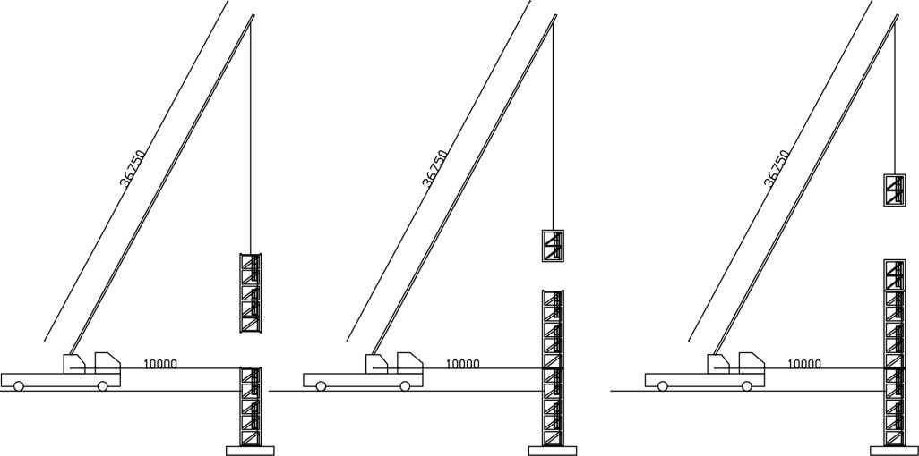
图6-3 安装塔身节立面示意图
- 安装爬升架
检查爬升架的爬梯、爬升滚轮、爬升换步挂板、爬升架的结构及油缸等爬升架所有结构的连接情况及结构有无开裂、开焊等异常情况，如有异常，应立即停止安装，向技术人员反映异常情况。
将爬升架的作业平台分别安装在爬升架的平台安装座内，将平台护栏安装在平台的栏杆座内，并安装好开口销，护栏与护栏之间，安装好休息平台夹板。
用4根6m长直径24mm吊索和四个额定载荷5t的卸扣吊装爬升架，将四个卸扣锁在爬升架上口四角与过渡节连接的四个销轴孔上，起吊至标准节上部，调整爬升架的方向与标准节安装的顶升方向一致，缓慢将爬升架安装至标准节上，待爬升架上口低于最上处一节标准节上口时，操作爬升架上的换步挂板，将换步挂板卡在距离换步挂板下部最近的标准节踏步上，注意观察两个换步挂板均应可靠的卡在标准节踏步上，再指挥汽车吊缓慢落钩，完成爬升架的安装。
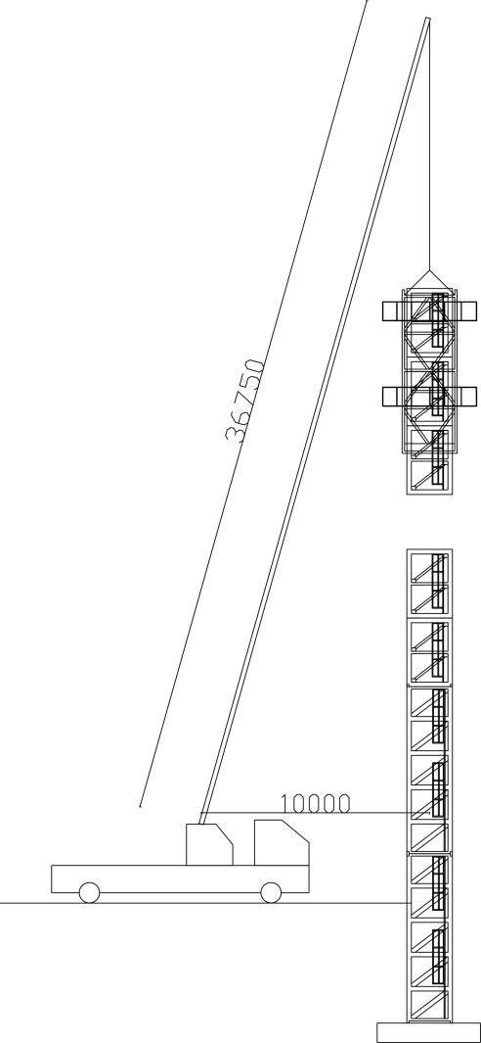
图6-4 安装爬升架立面示意图
- 安装过渡节
安装特殊节，用销轴分别与爬升架连接。然后将引进装置中的一根引进梁用人力抬 入下支座下面，并将引进梁前端抬起用销轴和开口销固定，向下压下引进梁前端使引进梁后端抬起就位后，用销轴和开口销将引进梁后端固定。用同样方法安装另一引进梁。引进装置安好后，再将这一套部件吊起至已安装好的过渡节上方，使引进梁处于顶升套架开口方向，下降整套部件使回转下支座四条支脚插入过渡节鱼尾板内，打入八根φ55×136.5（182）带肩锥头销轴和 4 根φ20×183.5（252）锁销，装上 5×36 开口销，并将开口销充分打开。在地面上，先将上、下支座以及回转机构、回转支承、平台等装为一体，安装到特殊节上。
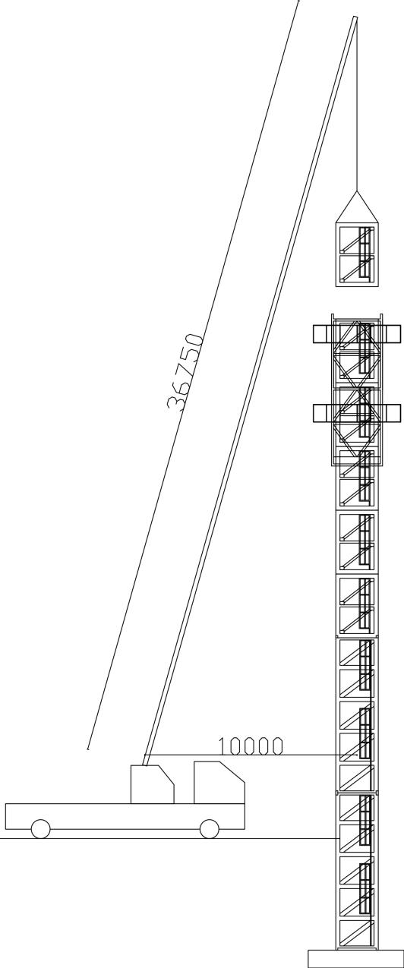
图6-5 安装特殊节立面图
- 安装回转总成（含司机室）
回转总成包括回转下支座、回转支承、上支座、回转机构、回转限位装置、司机室、电控柜、电阻柜和平台组成。出厂时，回转上下支座、回转支承、回转机构、回转限位装置已组装好，设备转场不将上下支座与回转支承拆散。
将平台安装在回转总成上，销轴安装好并装好开口销，平台护栏按尺寸安装在平台的护栏安装座上，将开口销安装好。用4根6m长直径24mm吊索和四个额定载荷1t的卸扣吊装司机室，将司机室安装在回转总成的驾驶室安装位置，安装好司机室与回转总成连接的所有销轴，并安装好开口销。将电控柜及电阻柜依次安装于回转总成上的专用位置，并安装好所有的固定螺栓。
吊装前，检查组装好的回转总成上所有结构及焊缝有无异常，如有异常立即停止安装。准备好过渡节与回转总成连接的8个标准销轴、立销及开口销。
用4根6m长直径24mm吊索和四个额定载荷5t的卸扣吊装回转总成，将四个卸扣锁在回转总成上部四个与平衡臂连接的销轴孔上，起吊至过渡节上部，调整回转总成的方向，使回转总成内的爬梯与过渡节爬梯对齐，缓慢落钩，将回转总成与过渡节连接，用大锤分别打入8个标准销轴至标准销轴的肩头紧贴预埋件外边，锤击标准销前，注意观察标准销上安装立销的孔的方向，以免无法安装立销。分别安装四角的立销及开口销。
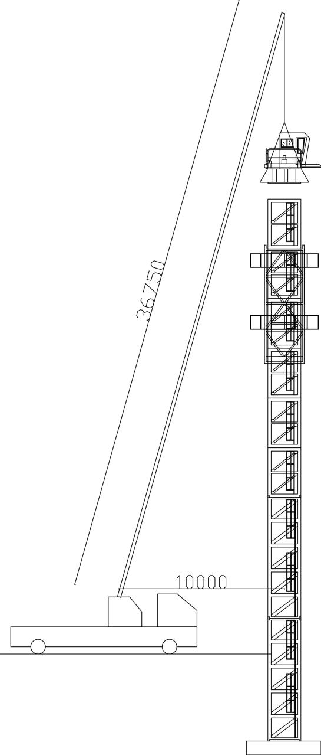
图6-6 XGT7528A-18S1安装回转总成立面图
- 安装起重臂根节
如下图所示，在吊装臂根节时，选用四根钢丝绳分别穿过吊耳，最终统一悬挂在吊钩上，吊装中保证吊装平衡，实现臂根节的吊装。将臂根节与上支座通过4根销轴装配到一起， 穿入短轴并用圆形卡锁住。

- 安装平衡臂臂节
将中臂节与前臂节通过销轴及螺栓联结，吊装前，检查组装好的回转总成上所有结构及焊缝有无异常，如有异常立即停止安装。准备好4个φ80mm的专用平衡臂与回转总成连接销轴。
用4根6m长直径24mm吊索和四个额定载荷5t的卸扣吊装平衡臂前段臂节，将四个卸扣锁在平衡臂前段臂节顶部的四个专用吊耳上，起吊至回转总成上部，缓慢就位，将平衡臂前臂节上的销轴孔与回转总成上部的销轴孔对正，打入4个φ80mm的专用平衡臂与回转总成连接销轴，穿好平垫及开口销。

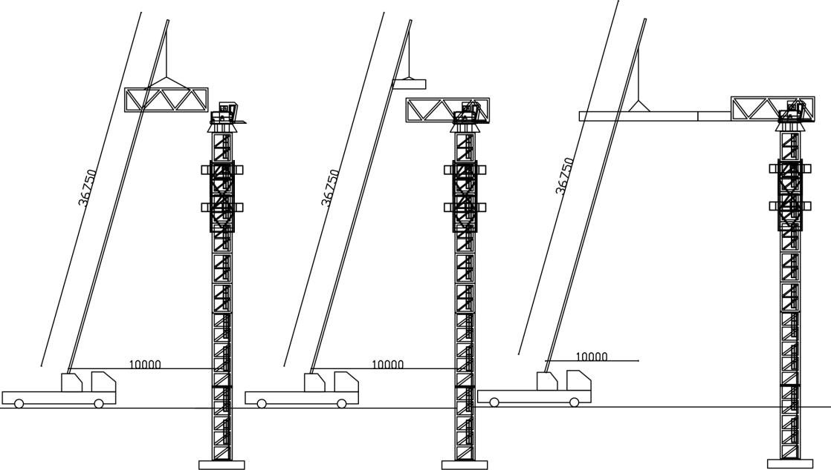

图6-8 XGT7528A-18S1型塔机安装起重臂根节与平衡臂示意图
- 安装平衡臂端部臂节
平衡臂后臂节两侧平台及护栏组装好，安装好连接处的销轴及开口销。将起升机构安装于平衡臂后臂节的专用安装位置，注意起升机构电机朝向平衡臂尾部，安装好连接销轴及开口销。将维修吊杆安装在平衡臂专用底座上，安装好所有固定螺栓及防松背母。将两根拉杆安装在平衡臂起升机构后部专用销轴孔上，并安装好拉杆支承杆架，将两根平衡臂拉杆放在专用支承架上，拉杆与平衡臂后臂节连接销轴安装好开口销。
吊装前，准备好平衡臂前后段臂节连接的两个销轴，安装于平衡臂后臂节上，准备好平衡臂前段臂节拉杆与平衡臂后臂节拉杆连接的两个销轴和开口销放置在平衡臂前段臂节上。检查平衡臂后臂节的所有结构及焊缝位置有无异常，如有异常，停止安装。
用4根6m长直径24mm吊索和四个额定载荷5t的卸扣吊装平衡臂后臂节，将四个卸扣锁在平衡臂后臂节的四个专用吊耳上，用麻绳系在平衡臂后臂节的一端，起吊至平衡臂前段臂节尾部，缓慢牵引麻绳，使平衡臂后臂节的前部与平衡臂前段臂节的尾部对正，将平衡臂后臂节的两个高强螺栓孔与前段臂节对正，安装好连接螺栓，缓慢起钩或者落钩，调整两节平衡臂拉杆的连接位置，直到两节平衡臂拉杆能顺利连接，并能安装销轴，穿好开口销后缓慢落钩，完成平衡臂后臂节的安装。
- 安装1块平衡重
根据该型号塔机说明书要求，XGT7528A-18S1塔机在安装起重臂前应安装1块3.32吨重的平衡重。吊装平衡重前，检查平衡重的外观质量情况和吊耳处的连接情况，如有异常，停止安装。准备两个平衡重安装销轴安装于平衡重两侧。
用1根直径24mm长3m的吊索和1个额定载荷5t的卸扣吊装平衡重，将平衡重吊起至平衡臂上平衡重安装位置上部，缓慢落钩，将平衡重放置于安装第一块平衡重的安装槽内，继续缓慢落钩，调整两个平衡重安装销轴的位置，使平衡重可靠安装于平衡臂上。安装平面及立面示意图如下图。

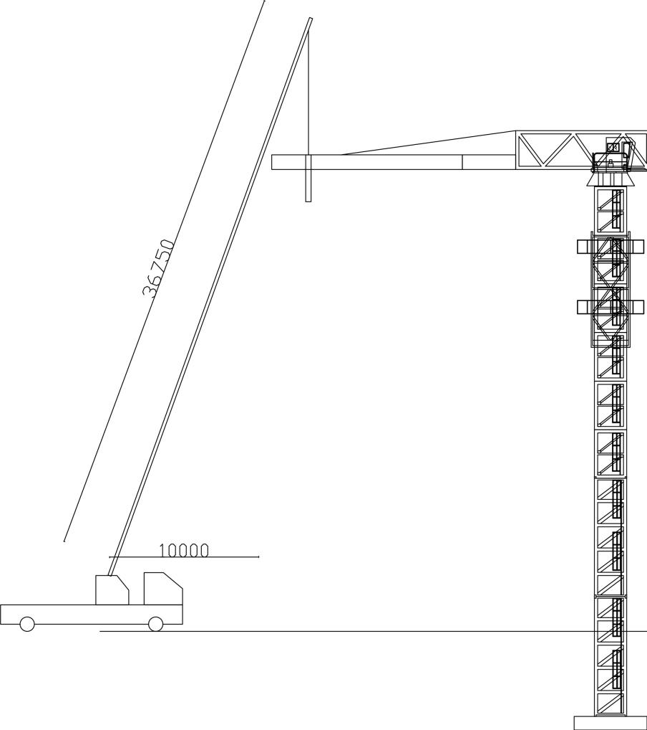
图6-11 安装第一块平衡重立面示意图
- 安装剩余起重臂总成
本工程该塔机安装70米起重臂，

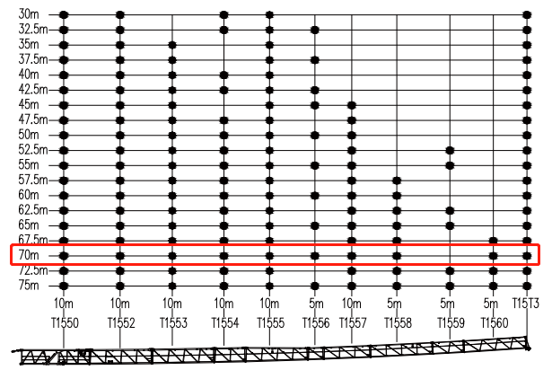

图6-12 塔吊剩余30米起重臂组成示意图
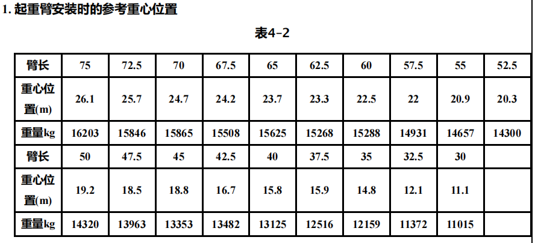
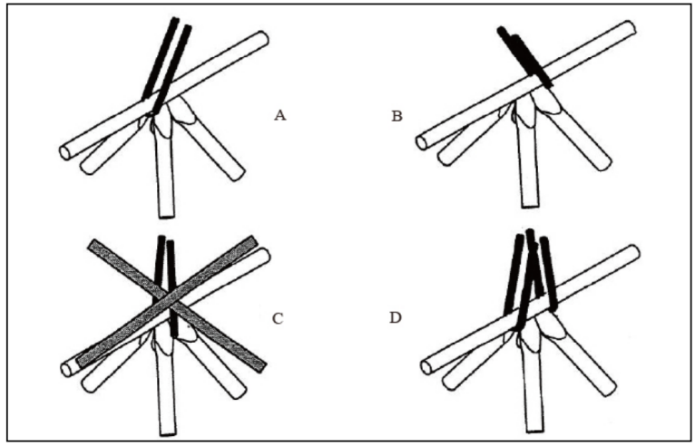
图6-15 起重臂吊点挂绳方式示意图
安装起重臂节3-8及臂头：
在地面按说明书所示将起重臂节按顺序拼装，上弦销轴及下弦连接用的高强螺栓应采用专用连接件。用4根6m长直径24mm和4个额定载荷5t的卸扣吊装起重臂臂节总成，试吊起重臂，是根部稍倾斜，倾斜角度不合适，应适当调整，并再次试吊，直至起重臂角度最佳为止，在起重臂上弦做好标志，以便拆卸时吊点选择。起吊前，将麻绳固定于便于牵引的一端，缓慢起吊起重臂总成至平衡臂前段臂节前端，可通过电力或手动摇动回转机构回转到安装起重臂总成的最佳角度，将起重臂上弦杆1个用φ100mm-290mm销轴与平衡臂连接，穿好立销及开口销。缓慢落钩至起重臂下弦与平衡臂下弦连接口对正后，缓慢落下起重臂总成，安装下弦连接M30-95专用高强螺栓，完成起重臂的安装。

图6-18 安装剩余起重臂臂节总成平面示意图
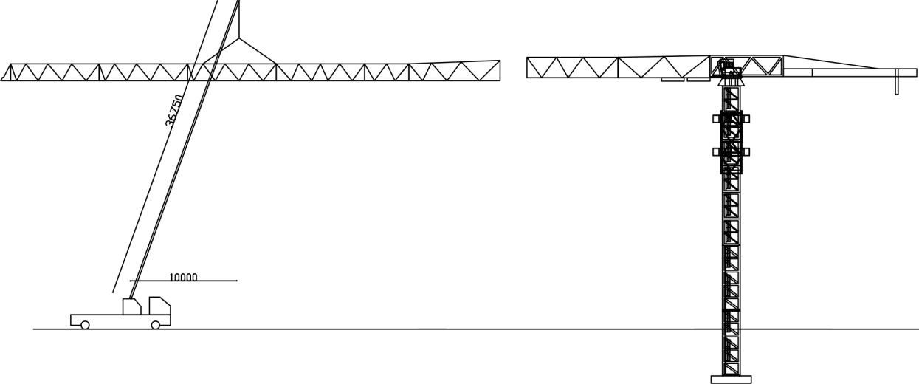
安装变幅钢丝绳：
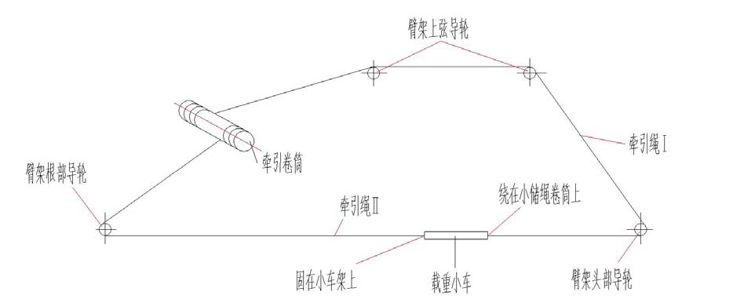
图6-20变幅钢丝绳穿绕示意图
将起升钢丝绳引经塔顶导向滑轮后，绕过在起重臂根部上的起重量限制器滑轮，再引向小车滑轮与吊钩滑轮穿绕，最后，将绳端固定在臂头上（见图）。
- 安装剩余平衡重
用1根直径24mm长3m的吊索和1个额定载荷5t的卸扣吊装平衡重，将平衡重吊起至平衡臂后段臂节平衡重安装位置上部，缓慢落钩，靠近安装的一块平衡重后侧，继续缓慢落钩，调整两个平衡重安装销轴的位置，使平衡重可靠安装于平衡臂后段臂节上。依次安装剩余的平衡重。
表6-4 安装起重臂后剩余配重数量统计表
塔吊  编号 | 塔吊  型号 | 安装起重臂长度 | 安装起重臂前安装平衡重数量 | 剩余平衡重明细
1 | XGT7528A-18S1 | 70m | 1块3.32t | 3.32t
 |  |  |  | 4块
2 | XGT7528A-18S1 | 70m | 1块3.32t | 3.32t
 |  |  |  | 4块
3 | XGT7528A-18S1 | 70m | 1块3.32t | 3.32t
 |  |  |  | 4块
4 | XGT7528A-18S1 | 70m | 1块3.32t | 3.32t
 |  |  |  | 4块

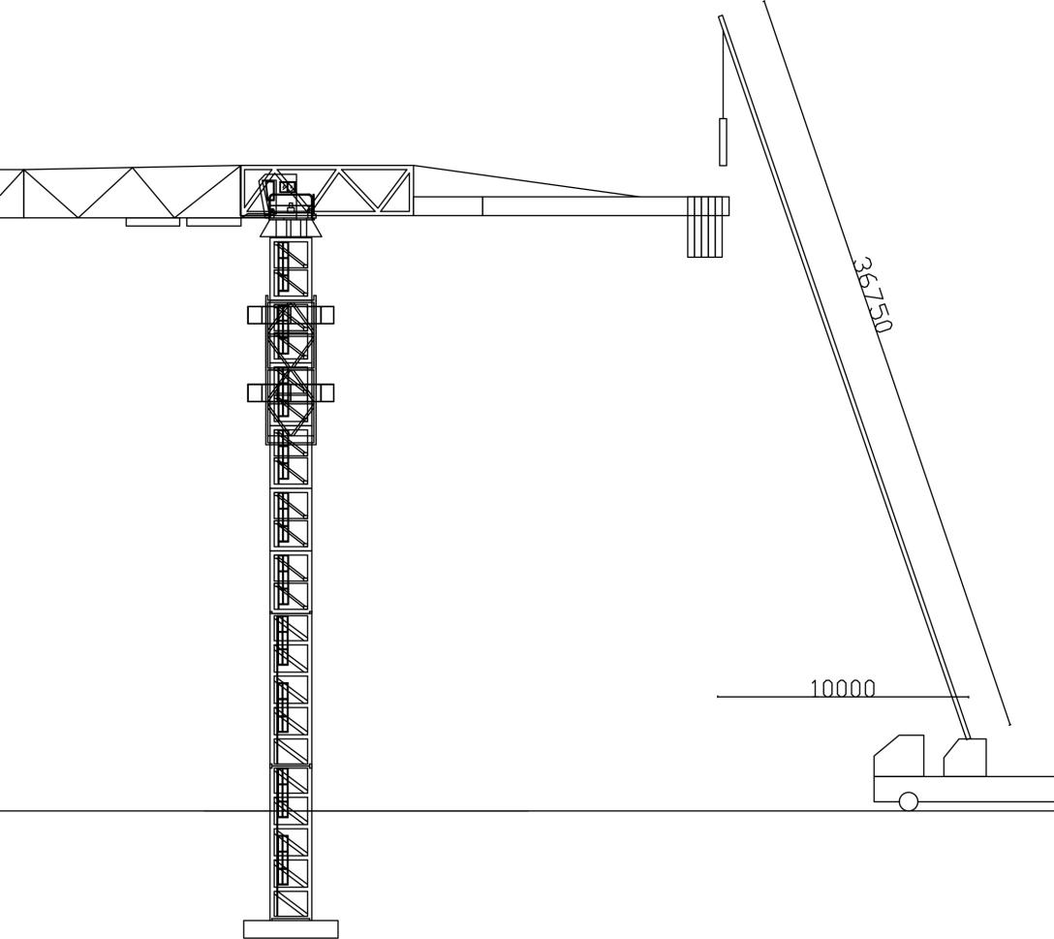
图6-21 安装剩余平衡重立面示意图

6.3.3穿绕起升钢丝绳
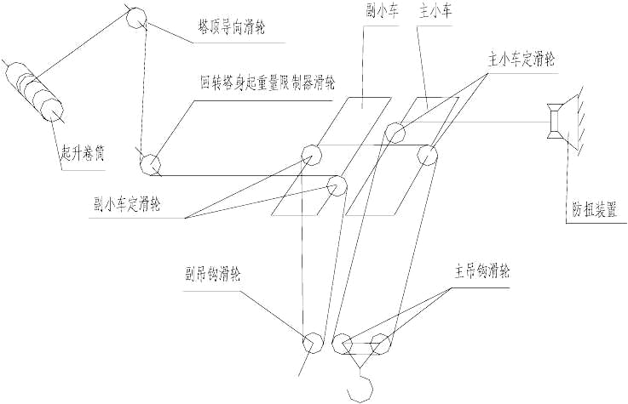图6-22 起升钢丝绳穿绕示意图
如图6-22所示，起升钢丝绳由起升机构卷筒放出，绕过塔顶导向滑轮向下进入塔头上起重量限制器滑轮，向前再绕到载重小车和吊钩滑轮组，最后将绳头通过绳夹，用销轴固定在起重臂头部的防扭装置。
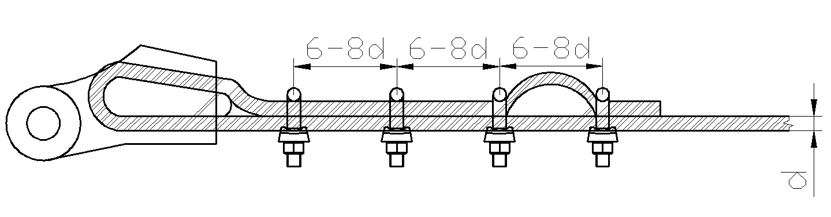
图6-23 钢丝绳末端钢丝绳安装示意图

6.3.4安全装置调试
- 起升高度限位器调试
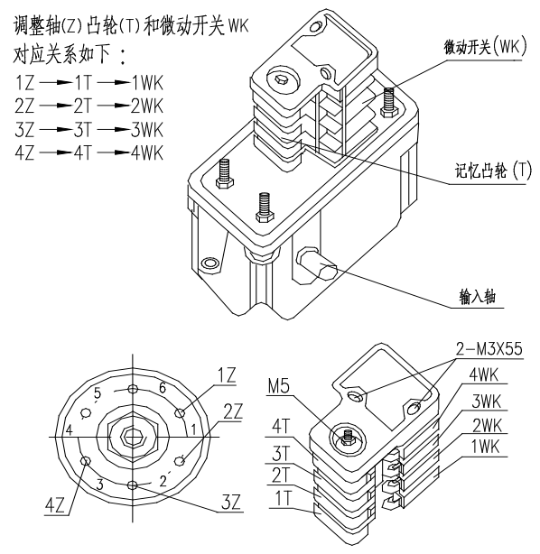
图6-24起升高度限位器示意图
塔机起升高度限位器的型号一致，调试方法相同，如图6-24拆开起升高度限位器的上罩壳，检查并拧紧2个M3×55螺钉，松开M5螺母，调整在空载下进行，用手指分别下压微动开关（1WK、2WK、3WK、4WK），确认限制提升或下降的微动开关是否正确。确认1WK和2WK是分别控制起升减速和起升停止的微动开关。操作起升机构起升，当吊钩滑轮距变幅小车距离约为10米时，调动（1Z）轴，至长凸轮（1T）压下微动开关（1WK），使吊钩只能慢速提升；当吊钩滑轮距变幅小车距离约为3米时，调动（2Z）轴，使凸轮（2T）压下微动开关（2WK），使吊钩自动减速提升，并最终停止在距变幅小车不小于1米的位置，拧紧M5螺母。
- 幅度限位器调试
塔机幅度限位器的型号一致，调试方法相同，且和起升高度限位器型号一致。如图6-25拆开幅度限位器的上罩壳，检查并拧紧2个M3×55螺钉，松开M5螺母，调整在空载下进行。
向外变幅及减速和起重臂臂尖极限限位调整：将载重小车开到距起重臂臂尖缓冲器4.6m处，调动（1Z）轴，使长凸轮(1T）压下微动开关（1WK）（调整时应同时使凸轮(3T）与（1T）重叠，以避免在制动前发生减速干扰），使小车只能以低速向前运行，并拧紧M5螺母；再将载重小车以低速开至起重臂臂尖缓冲器220mm处，按程序调整（2Z)轴，使短凸轮（2T）压下微动开关（2WK)，使小车停止向前移动，拧紧M5螺母。
向内变幅及减速和起重臂臂根限位调整：调整方法同“向外变幅及减速和起重臂臂尖极限限位调整”，分别距起重臂臂根缓冲器4.6m和220mm处进行（3Z-3T-3WK，4T-4T-4WK）减速和起重臂臂根限位的调整。
- 回转限位器调试
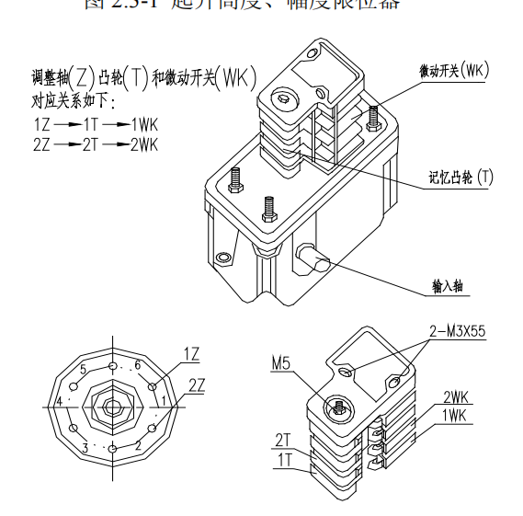
图6-25 回转限位示意图
如图6-26拆开回转限位器的上罩壳，检查并拧紧2个M3×55螺钉，松开M5螺母，在电缆处于自由状态时调整回转限位器，调整在空载下进行，用手指逐个压下微动开关（1WK、2WK）确认控制左右的微动开关（WK）是否正确，向左回转540°（1.5圈），调动（1Z）轴，至长凸轮（1T)压下微动开关（1WK)，塔机不能左转，但可右转，然后拧紧M5螺母向右回转1080°（3圈），调动（2Z)轴，至长凸轮(2T）压下微动开关（2WK)，塔机不能右转，但可左转，并拧紧M5螺母。
- 力矩限制器调试
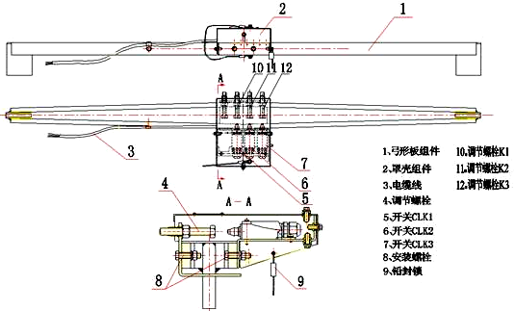
图6-26 力矩限制器示意图
力矩限制器为机械式保护装置，当力矩达到额定值的90%左右时司机室的预警灯点亮，变幅只能有低速变幅，当达到额定值的100%-110%时，起升向上断电，变幅小车向外变幅断电，同时发出声光报警。
该装置安装在塔顶靠平衡臂一侧，它由一对弓形板，三个微动开关及安装底座，调节螺钉，外罩等组成。当有载荷时，在载荷力矩的作用下，弓形板弯曲变形(两弹性板距离变小)，当载荷超过规定值时，其中一弓形板上的调整螺栓压下固定在另一弓形板上的开关触头，使开关动作切断其控制电路，机构停止运行，达到保护目的。
力矩限制器的校核（四倍率）：
分别按定码变幅和定幅变码的方式校核力矩限制器，每种方式校核不少于3次，力矩限制器应灵敏可靠。
- 起重量限制器调试
起重量限制器的作用是防止塔机吊重超过额定最大起重量。起重量限制器是一个由金属变形板和若干个行程开关组成的测力环,螺钉与行程开关对应,塔机吊重通过起升钢丝绳使测力环受到一作用力，测力环内的金属板在该力的作用下产生变形,使得调节螺钉与行程开关接触,即可将超载变形的信号传递出去,以提醒塔机司机或使塔吊操作者的操作无效。通过调节螺钉与行程开关的间距,可使开关根据吊重在安全控制回路内动作。起重量限制器调整时使用四倍率滑轮组。
每台塔机起重量限制器高低速调整完成后，重复额定吊载试验3次以上。

6.3.5红色障碍灯安装
分别在平衡臂尾部、塔顶（平头塔平衡臂根部上端）及起重臂端部的位置安装红色障碍灯，用U型螺栓障碍灯座可靠固定。安装完成后，将障碍灯开关置于开的位置。

6.3.6顶升加节

4.3.12.2顶升前的准备工作
（1）按液压泵站说明书要求加注液压油，将顶升横梁通过销轴与套架上的油缸连好；
（2）清理好各个标准节，在标准节连接销孔内涂上黄油，将待顶升加高用的标准节在顶升位置时的起重臂下排成一排，这样能使塔机在整个顶升加节过程中不用回转机构，能使顶升加节过程所用时间最短；
（3）放松电缆长度略大于总的顶升高度，并紧固好电缆；
（4）将起重臂旋转至套架前方，平衡臂处于套架的后方（ 顶升油缸必须位于平衡臂下方）；
（5）在爬升架上层平台上准备好 4 根塔身与下支座安装用临时销轴，在爬升架中层平台上准备好 8 根塔身标准节连接销轴。
（6）检查、调试并确认顶升机构工作正确、可靠， 保证套架能按塔机爬升规定的程序上升、下降、可靠停止；运行过程中应平稳，无爬行、振动现象；
（7）检查套架支承系统，确保各部分运动灵活，承重可靠；
（8）液压顶升机构应保证安全，溢流阀的调整压力不得大于系统额定工作压力的 110%。

4.3.12.3顶升规则
- 顶升前塔机旋转部分必须进行配平。
- 塔机最高处风速大于 12m/s 时，不得进行顶升作业。
- 严禁在顶升系统正在顶起或已顶起时进行吊重（上升或下降）。
- 严禁在顶升系统正在顶起或已顶起时进行小车移动。
- 顶升过程中必须保证起重臂与引入标准节方向一致，并利用回转机构制动器将起重臂制动住，载重小车必须停在顶升配平位置。
- 塔身与下支座安装用临时销轴其直径比标准销轴φ60 稍小，以便容易就位。该销轴仅 用于标准节引进过程中，每节标准节引进完进行下一节标准节引进前，必须用标准销轴取代。在标准销轴安装前，绝对禁止进行吊重操作。
- 若要连续加高几节标准节，则每加完一节后，塔机起吊下一节标准节前，塔身各主弦杆和下支座必须有 4 根φ60 销轴连接，唯有在这种情况下，允许用 4 根φ60 销轴。
- 所加标准节上的踏步，必须与已有标准节对正。
- 在下支座与塔身没有用 8 根φ60 销轴连接好之前，严禁回转、变幅和吊装作业。
- 在顶升过程中，若液压顶升系统出现异常， 应立即停止顶升，收回油缸，将下支座落在塔身顶部，并用 8 根φ60 销轴将下支座与塔身连接牢靠后， 再排除液压系统的故障。
- 顶升结束后，所有标准节之间均是用 8 根φ60 的标准销轴连接，最顶部标准节与下支座之间是用 8 根φ60 销轴连接。

4.3.12.4顶升前的配平
- 塔机配平前，必须先吊一节标准节放在下支座的引进横梁上（标准节的平台、平台栏杆和爬梯要固定好），标准节的吊装见图3.2.23，钢丝绳挂在标准节的对角吊耳上，再将载重小车吊一节标准节运行到配平参考位置，然后拆除下支座 4 个支腿与标准节连接的 8 个销轴。
- 将液压顶升系统操纵杆推至“顶升”方向，使套架顶升至下支座支腿刚刚脱离塔身的主弦杆的位置。
- 通过检验下支座支腿与塔身主弦杆是否在一条垂直线上，并观察套架 8 个导轮与塔身主弦杆间隙是否基本相同来检查塔机是否平衡。略微调整载重小车的配平位置，直至平衡。记录实际配平位置，以后顶升或降节时使用。 必须使得塔机上部重心落在顶升油缸梁的位置上。
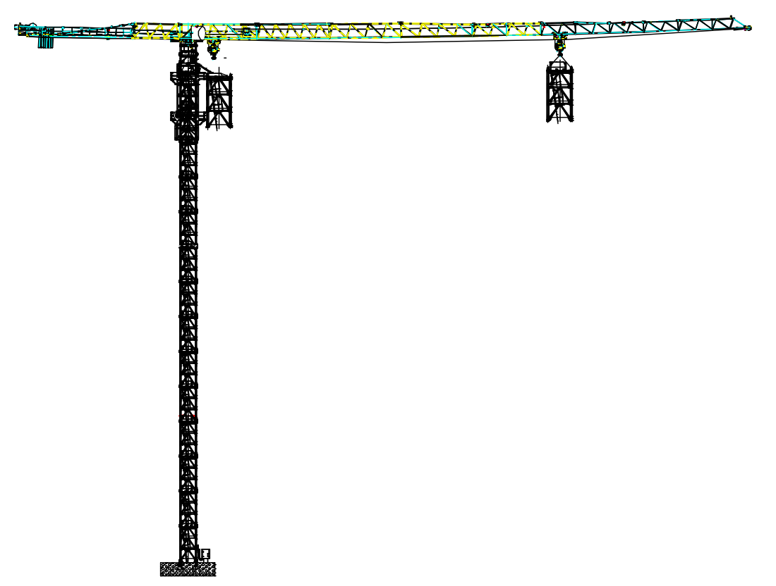
图4.3-24 顶升前的平衡示意图
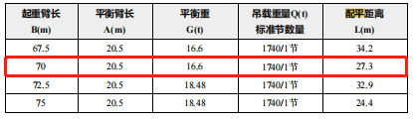

表4.3-1 载重小车平衡位置
记录下载重小车的配平位置。但要注意该位置随起重臂长度不同而改变；
（4）操纵液压系统使套架下降，连接好下支座和塔身节间顶升用临时销轴。

4.3.12.5顶升作业
顶升作业为多人配合作业，专人负责操作泵站、其余人负责操作标准节及销轴。
a) 按在引进梁上吊挂标准节的方法将一节标准节吊挂在引进梁上，并保证标准节上端面与引进小车下端面的距离在 100～250mm 之间。
b) 再吊配平标准节，将载重小车开至顶升平衡位置，塔机处于配平状态。
c) 使用回转机构上的回转制动器，将塔机上部机构处于制动状态；
d) 卸下塔身顶部与下支座连接的顶升用临时销轴。
e) 开动液压顶升系统，使油缸活塞杆伸出，将顶升横梁两端的止动靴挂在距顶升横梁最近的塔身节踏步上（要设专人负责观察顶升横梁两端止动靴都必须落入踏步圆弧槽内）；
f) 打开套架上止动靴操纵杆，使套架止动靴与塔身分开，继续顶升，将套架及以上部分顶起 0.1~0.5m 时停止。
g) 当液压油缸活塞接近下止点位置时，推动套架止动靴操纵杆使上止动靴挂入踏步上的圆弧槽内，使塔机套架以上部分临时固定在顶升踏步上。
h) 将顶升横梁上的止动靴从塔身节踏步上脱开。
i) 液压泵站操纵杆搬向“向下”位置，使顶升横梁收回。在收回的过程中，注意不要使顶升梁与塔身上螺栓或鱼尾板卡住，防止造成事故。
j) 当顶升横梁止动靴开口与上一级顶升踏步对齐时，搬动顶升横梁止动靴使其挂入顶升踏步上。
k) 打开顶升套架上止动靴操纵杆，使套架止动靴与塔身分开，液压泵站操纵杆搬向“向上”位置，继续顶升。
l) 该过程要重复三次方能形成可将一节标准节放进顶升套架内的空间。

4.3.12.6引进标准节
a) 当顶升第三循环接近完成、顶升套架内空间可以容纳标准节时，将挂在引进梁上的标准节轻轻推向塔身、引入套架内；
b) 液压泵站操纵杆搬向“向下”位置，引进的标准节下端与塔身原标准节上端鱼尾板对齐相联，打入 8 个标准节联接销轴，并用锁销固定。在联接标准节时注意使两标准节上爬梯对正，上下插接在一起。
c) 拆下引进小车上 4 根固定标准节的螺栓，将螺栓装在引进小车吊环内。向外推出引进小车至标准节以外位置；
d) 继续下降顶升套架使下支座 4 个支腿落在新安装好的标准节上端鱼尾板内。用顶升套架上附带的四个临时固定销轴将下支座与标准节联接起来；
e) 重复上述顶升程序，直到塔机顶升作业完成为止。
注意： 在 4 个临时销轴没有安装以前， 塔机不能做任何动作 （包括小车、 起升和回转）。否则有可能造成塔机倾翻的事故。
关于顶升用临时销轴的说明：
为方便顶升作业，配有 4 个临时销轴，此销轴直径比标准节销轴小 2mm 。此销轴只做顶升时联接下支座与塔身用， 塔机正式作业时不允许用此销轴替代标准节销轴。

4.3.12.7顶升过程的注意事项
a) 塔机最高处风速大于 12m/s 时，不得进行顶升作业；
b) 塔机的爬升机构，其爬升作业时应确保套架上支承在塔身上的受力部位与塔身顶升支承部位应可靠定位和结合。并应及时查看顶升支承部位焊缝情况，若有异常情况应排除后才能继续进行爬升作业。
c) 顶升过程中必须保证起重臂与引入标准节方向一致，并利用回转机构制动器将起重臂制动住，载重小车必须停靠在顶升配平位置；
d) 所加标准节上的踏步，必须与已有塔身节对正；
e) 在下支座与塔身没有用销轴连接好之前，严禁起重臂回转、载重小车变幅和吊装作业；
f) 在顶升过程中，若液压顶升系统出现异常，应立即停止顶升，收回油缸，将下支座落在塔身顶部，并用 8 个销轴将下支座与塔身连接牢靠后，再排除液压系统的故障；

4.3.12.8顶升作业完成后注意事项
a) 最后一节标准节要带有休息平台；
b) 引进小车不要放在塔身内；
c) 必要时可以放下引进梁；
d) 下支座与塔身必须用 8 个标准节销轴联接好并用锁销固定；
e) 顶升梁必须轻挂在最后一级顶升踏步上，注意要使液压油缸卸荷；
f) 拆掉液压泵站的电源线，整理好塔机电源随线；
g) 整个塔机安装完毕后，将套架降到塔身最底部，固定牢固，以降低风载；

6.3.7试验
- 空载试验
各机构应分别进行数次运行，然后再做三次综合动作运行，运行过程中各机构不得发生任何异常现象，各机构制动器、操作系统、控制系统、联锁装置及各限位器、限制器应动作准确、可靠，否则应及时排除故障。
- 负荷试验
在最大幅度处分别吊对应额定起重量的25%，50%，75%，100%，按空载试验要求进行实验。运行过程中不得发生任何异常现象，各机构制动器、操作系统、控制系统、联锁装置及各限位器、限制器应动作准确、可靠。
- 超载10%静态试验
在最大幅度处，吊重额定起重量的110%，对各机构对应的全程范围内动作三次，各机构应动作灵活，制动器动作可靠。机构及结构各部件无异常，连接无松动和破坏。
  - XGT7528A-18S1S塔吊的拆卸
    - 施工准备
      - 整机检查
塔吊拆塔之前，顶升机构由于长期停止使用，应对顶升机构进行保养和试运转。
在试运转过程中，应有目的地对限位器、回转机构的制动器等进行可靠性检查。
在塔吊标准节已拆出，但下支座与塔身还没有用Φ55销轴连接好之前，严禁使用回转机构、牵引机构和起升机构。
顶升机构工作时，所有操作人员应集中精力观察各相对运动件的相对位置是否正常(如滚轮与主弦杆之间，爬升架与塔身之间)， 如果爬升架在上升时，爬升架与塔身之间发生偏斜，应停止顶升，并立即下降。
拆卸前，按下表所示内容对塔吊进行检查，确认无误后方可作业。
塔吊型号 |  |  | 检查日期
工程名称 |  |  | 拆卸时高度
使用单位 |  |  | 拆卸施工班组
序号 | 项 目 | 验收标准 |  | 检查记录
1 | 配 重 | 外观检查和销轴状况
2 | 安全防护装置 | 力矩限制器手动是否灵敏
2 | 安全防护装置 | 重量限制器手动是否灵敏、可靠
2 | 安全防护装置 | 高度限位是否灵敏、可靠
2 | 安全防护装置 | 幅度限位是否灵敏、可靠
2 | 安全防护装置 | 回转限位是否灵敏、可靠
2 | 安全防护装置 | 吊钩防脱保险是否可靠
2 | 安全防护装置 | 操作室玻璃是否完好
2 | 安全防护装置 | 防跳绳保险装置正常
3 | 联接件 | 传动件润滑良好，无损伤
3 | 联接件 | 销轴定位符合是否要求（使用开口销）
3 | 联接件 | 连接螺栓、销轴是否齐全
4 | 起升机构 | 减速箱运转是否正常，无异响
4 | 起升机构 | 刹车制动是否灵敏
5 | 变幅机构 | 运转是否正常，无异响
5 | 变幅机构 | 制动是否灵敏
5 | 变幅机构 | 钢丝绳是否完好
5 | 变幅机构 | 障碍灯是否齐全
6 | 回转机构 | 运转是否正常，无异响。制动是否灵敏
7 | 电气系统 | 配电箱固定，电线无损、绝缘良好
7 | 电气系统 | 电机运转正常，电器元件完好。
8 | 操纵系统 | 操纵件完好灵敏、指示信号齐全、完好
8 | 操纵系统 | 报警装置完好
9 | 液压系统 | 油缸及泵站有无渗漏、压力是否正常
9 | 液压系统 | 各阀、油管、接头完好。
10 | 钢丝绳 | 主卷扬钢丝绳状况，有无断丝，断在多少米处
11 | 金属结构 | 无变形、裂纹。主要部位焊缝完好，无开裂、严重锈蚀。受力点油漆无起壳、脱落
12 | 其 它
质量安全部 |  |  | 操作司机
安拆班组长 |  |  | 电工
      - 现场勘查，拆除用汽车吊站位的勘查、拆除各个部件的吊点勘查、拆除下来的部件的摆放位置的勘查等。
      - 施工场地事先清理，必须坚实、开阔，没有与施工机械相干扰的障碍物，吊车工作区域必须确保地基坚实可靠，必要时用专用垫板铺垫。
      - 清楚现场所有不安全的因素，有不安全的因素不允许拆除。
      - 检查各个起吊要的钢丝绳、吊钩、溜绳等设备的安全性。
      - 施工人员必须熟悉施工现场，熟悉本方案，技术人员做好重要施工工序的技术和安全交底。
      - 对配合安装吊车及其他配合机具进行一次全面检查，所有的安全装置必须齐全可靠，并消除机械缺陷。
      - 对所有用于安装作业的工、器具进行全面检查。
      - 作业中使用的安全带、保险绳应检验合格，严防安全设施不安全。
(10)材料及工器具计划
临时辅助材料及工器具计划
序号 | 材料名称 | 型号规格 | 单位 | 数量 | 备注
1 | 手动葫芦 | 5 t | 个 | 2
2 | 专用工具 | 主要是扳手 | 套 | 1 | 厂家配置
3 | 安 全 帽 |  | 顶 | 6
4 | 安 全 带 |  | 条 | 6
5 | 起重用钢丝绳 | 6×19+1-φ28-1770 | 根 | 4 | L = 4 m
6 | 起重用钢丝绳 | 6×37+1-φ28-1770 | 根 | 4 | L = 10 m
7 | 卸 扣 | GB/T 25854-4-DW8 | 个 | 4
8 | 焊 条 | J507 | 箱 | 1
9 | 撬 棍 | Φ30 | 根 | 2
10 | 大 锤 | 18磅 | 把 | 4
11 | 麻 绳 | Φ18 | m | 50
12 | 铁 丝 | Φ8 | 公斤 | 10
13 | 冲 销 | Φ24、Φ36 | 根 | 各1 | 长度300mm
14 | 对讲机 |  | 台 | 4
15 | 劳保用品 | 手套、防滑鞋等 | 套 | 若干
16 | 安全警戒绳 |  | m | 200
(11) 设备计划
序号 | 设备名称 | 型号规格 | 单位 | 数量 | 进场时间 | 备注
1 | 80t汽车吊 |  | 台 | 1
2 | 平板车 | 9.6m | 台 | 2
3 | 经纬仪 | J2—2 | 套 | 1
4 | 直流电焊机 | ZX5—400—1 | 台 | 1
5 | 氧割设备 |  | 套 | 1
6 | 全站仪 | TS09 | 套 | 1
7 | 水准仪 | DS3 | 台 | 2

    - 降节
两个活动爬爪因锈蚀等原因，很可能不能自动恢复到水平状态，拆卸标准节时，对爬爪应特别注意，应事先进行检查和保养。
将起重臂回转到标准节的引进方向(即爬升架中有开口的一侧)，使回转制动器处于制动状态，载重小车停在配平位置(即与安装塔吊中顶升加节时载重小车的配平位置一致)。
拆掉最上面标准节的上、下连接销轴，并将提升装置吊钩挂在该标准节上；
伸长顶升油缸，将顶升横梁顶在从上往下数第四个踏步的圆弧槽内，将上部结构顶起；当最上一节标准节离开第二节标准节顶面2～5cm左右，即停止顶升。
将最上一节标准节沿引进梁推出，扳开活动爬爪，回缩油缸，让活动爬爪躲过距它最近的一对踏步后，复位放平，继续下降至活动爬爪支承在下一对踏步上，支承住上部结构后，再回缩油缸。
将顶升横梁顶在下一对踏步上，稍微顶升至爬爪翻转时能躲过原来支撑的踏步后停止，拨开爬爪，继续回缩油缸，至下一标准节与下支座相接触时为止，下支座与标准节之间用销轴连接好后，用小车吊钩将标准节吊至地面。
注意：将拆掉的标准节推到引进横梁的外端后，在爬升架的下落过程中，当爬升架上的活动爬爪通过塔身标准节主弦杆踏步和标准节连接销轴时，须用人工翻转活动爬爪，同时派专人看管顶升横梁和导向轮，观察爬升架下降时有无被障碍物卡住的现象，以便爬升架能顺利地下降。
拆除到附着位置时，用钢丝绳吊起附着撑杆，拆除附着撑杆与墩身预埋件的连接销和拉杆与附着框之间的连接销，将附着拉杆吊至地面。
按附着框安装步骤反向拆除附着框。
重复上述动作，将塔身标准节依次拆下。
    - 拆卸配重
将小车固定在起重臂根部，借助汽车吊依次拆除配重，保留根部一块3.32t的配重。
说明：拆除程序与工艺与安装刚好相反，不在详细叙述；
    - 拆卸起升钢丝绳
将吊钩升起，用销轴将吊钩与小车固定，将臂端的起升绳绳卡打开，开动起升机构，将起升绳绕至起升卷筒之上，待用。
将小跑车跑到起重臂根部指定位置（距离起重臂根部3m处）用手拉葫芦和钢丝绳将小车固定在起重臂上，防止小车在起重臂上发生位移。
    - 拆卸起重臂总成
拆除起重臂前先将起升钢丝绳穿绕于塔帽与前连接拉杆的滑轮组上；开动卷扬机使钢丝绳受力，汽车吊缓缓起钩，起升卷扬机缓缓落钩，将前臂拉杆放置到前臂上拉杆托架内，穿好销轴，然后用铁丝固定，绑扎牢固。将前臂两根拉杆销轴打出；在调整汽车吊高度将前臂根部节销轴打出；打出销轴前应用2个2t手拉葫芦将起重臂与平衡臂固定，防止打出销轴大臂左右晃动碰撞设备及人员，发生事故。缓缓落钩将前臂放置于地面。
    - 拆卸剩余一块平衡重及平衡臂总成
用汽车吊将剩余1块3.32t平衡重拆除；
平衡臂上设有栏杆，走道和工作平台，平衡臂的一端用两根销轴与回转塔身连接，另一端则用两根刚性组合拉杆同塔顶连接。尾部节装有起升机构、电阻箱、电气控制箱。
用4根8m长直径28mm的钢丝绳通过4个8t卸扣与平衡臂的四个吊耳牢固连接，汽车吊缓缓起吊至可以将平衡臂与塔帽连接拉杆销轴打出，然后将平衡臂与回转支座连接销轴打出，汽车吊缓缓落钩将平衡臂吊装至地面。
    - 拆卸回转塔身
拆除回转塔身，用汽车吊采用四点吊装，汽车吊缓缓起钩，待钢丝绳受力后停止起钩，将回转塔身与回转总成连接销轴打出，汽车吊车继续起钩，将塔顶吊至地面。
    - 拆卸回转总成
先开动液压系统，使活塞杆伸出，将顶升横梁两端的销轴放在距离最近的标准节踏步的圆弧槽内并稍稍顶紧，拆掉下支座和爬升架连接销轴，回缩油缸活塞杆，使爬升架下落、让其爬爪搁在踏身节的塔步上，继续回收油缸活塞杆至原始位置。拆卸下支座与塔身的连接销轴,再用吊索将回转总成吊起卸下。
    - 拆卸套架总成
套架总成包含套架及液压顶升系统，汽车吊用8t卡环采用4点固定在套架端部耳板上，缓缓起钩，待钢丝绳受力后将套架从基础节上吊出，汽车吊起钩回转至空地进行解体装车。
    - 拆卸基础节
汽车吊用8t卡环采用4点固定在基础节端部耳板上，缓缓起钩，待钢丝绳受力后将基础节与固定支脚连接销轴打出，汽车吊起钩回转至空地进行分解装车。
注意：塔吊拆除散后，由工程技术人员和专业维修人员对主要受力的结构件应检查金属疲劳，焊缝裂纹，结构变形等情况，检查塔吊各零部件是否有损坏或碰伤等，检查完毕后，对缺陷、隐患进行修复后，再进行除锈、刷漆处理。

5、风险辨识与评估

5.1风险源辨识
塔机安装施工期间可能发生的各种安全风险源等事故，具体见以下风险源辨识表：
表5.1-1 风险源辨识与评估表
序号 | 作业工序 | 致险因子 | 事故类型 | 风险估测 |  |  |  | 评定结果 | 控制措施
 |  |  |  | L | E | C | D | 评定结果 | 控制措施
1 | 设备运输至现场 | 违章作业 | 车辆伤害 | 1 | 3 | 7 | 21 | 一般危险 | 车辆进入作业区域减速慢行
2 | 施工准备和施工配合 | 违章作业 | 挤压和碰撞伤害 | 1 | 3 | 7 | 21 | 一般危险 | 1、正确穿戴劳动防护用品  2、正确指挥，不违章作业
2 | 施工准备和施工配合 | 防护缺失
3 | 起重臂拼装 | 机械故障 | 起重伤害 | 1 | 6 | 7 | 42 | 一般危险 | 1、严格做好起重设备检查验收  2、正确指挥，不超负荷作业
3 | 起重臂拼装 | 违章作业
4 | 标准节、起重臂、配重、爬升架、回转总成、塔顶吊装 | 机械故障 | 起重伤害 | 1 | 6 | 15 | 90 | 显著危险 | 1、严格做好起重设备检查验收  2、正确指挥，不超负荷作业  3、按要求用缆风绳锚固门腿
4 | 标准节、起重臂、配重、爬升架、回转总成、塔顶吊装 | 违章作业
5 | 起重臂、平衡臂连接，高空作业 | 人的不安全行为 | 高处坠落 | 1 | 10 | 15 | 150 | 显著危险 | 作业人员正确使用安全带
5 | 起重臂、平衡臂连接，高空作业 | 人的不安全行为 | 物体打击 | 1 | 6 | 7 | 42 | 一般危险 | 严禁高空抛物
5 | 起重臂、平衡臂连接，高空作业 | 机械故障 | 起重伤害 | 1 | 6 | 15 | 90 | 显著危险 | 1、严格做好起重设备检查验收  2、正确指挥，不超负荷作业
5 | 起重臂、平衡臂连接，高空作业 | 违章作业
6 | 安装平衡重 | 人的不安全行为 | 高处坠落 | 1 | 10 | 15 | 150 | 显著危险 | 作业人员正确使用安全带
6 | 安装平衡重 | 人的不安全行为 | 物体打击 | 1 | 6 | 7 | 42 | 一般危险 | 严禁高空抛物
6 | 安装平衡重 | 机械故障 | 起重伤害 | 1 | 6 | 15 | 90 | 显著危险 | 1、严格做好起重设备检查验收  2、正确指挥，不超负荷作业
6 | 安装平衡重 | 违章作业
7 | 操作室、控制柜安装 | 人的不安全行为 | 高处坠落 | 1 | 10 | 15 | 150 | 显著危险 | 作业人员正确使用安全带
7 | 操作室、控制柜安装 | 人的不安全行为 | 物体打击 | 1 | 6 | 7 | 42 | 一般危险 | 严禁高空抛物
7 | 操作室、控制柜安装 | 机械故障 | 起重伤害 | 1 | 6 | 15 | 90 | 显著危险 | 1、严格做好起重设备检查验收  2、正确指挥，不超负荷作业
7 | 操作室、控制柜安装 | 违章作业
7 | 操作室、控制柜安装 | 高温天气 | 中暑 | 0.5 | 6 | 7 | 21 | 一般危险 | 1、调整作业时间，避开中午高温作业  2、现场备好饮料、防暑药品
8 | 电气调试 | 违章作业 | 触电 | 1 | 6 | 15 | 90 | 显著危险 | 作业人员佩戴绝缘手套，穿绝缘鞋

5.2风险因素评估
风险因素评估采用定性或定量的方法对风险事故发生的可能性及严重程度进行数量估算，采用LEC法，进行赋值计算。

5.2.1 LEC评价法事故发生的可能性（L）
表5.2-1 LEC事故发生可能性
分数值 | 事故发生的可能性
10 | 完全可以预料
6 | 相当可能
3 | 可能，但不经常
1 | 可能性小，完全意外
0.5 | 很不可能，可以设想
0.2 | 极不可能
0.1 | 实际不可能

5.2.2 LEC评价法暴露于危险环境的频繁程度（E）
表5.2-2 LEC法暴露于危险环境的频繁程度
分数值 | 暴露于危险环境的频繁程度
10 | 连续暴露
6 | 每天工作时间内暴露
3 | 每周一次或偶然暴露
2 | 每月一次暴露
1 | 每年几次暴露
0.5 | 非常罕见暴露

5.2.3 LEC评价法发生事故产生的后果（C）
表 5.2-3 LEC事故后果表
分数值 | 发生事故产生的后果
100 | 10人以上死亡
40 | 3～9人死亡
15 | 1～2人死亡
7 | 严重
3 | 重大，伤残
1 | 引人注意

5.2.4 LEC评价法风险分析
根据公式：风险D=LEC
可以计算作业的危险程度，并判断评价危险性的大小。其中的关键还是如何确定各个分值，以及对乘积值的分析、评价和利用。

表 5.2-4 LEC风险估测表
D值 | 危险程度
>320 | 极其危险，不能继续作业
160-320 | 高度危险，要立即整改
70-160 | 显著危险，需要整改
20-70 | 一般危险，需要注意
<20 | 稍有危险，可以接受
根据经验，总分在20以下是被认为低危险的；如果危险分值到达70～160之间，那就有显著的危险性，需要及时整改；如果危险分值在160～320之间，那么这是一种必须立即采取措施进行整改的高度危险环境；分值在320以上的高分值表示环境非常危险，应立即停止生产直到环境得到改善为止。
从表5.1-1风险源辨识与评估表计算结果可以看出，塔吊安装、使用期间，发生起重伤害和高处坠落的风险较高，将采取有效措施降低风险。

5.3风险控制措施
根据风险评估结果可知，塔吊安装、使用期间，发生起重伤害和高处坠落的风险较高，因此需要制定针对高空作业和起重作业的风险控制措施。

5.3.1高处作业风险控制措施
序号 | 风险防控对策及建议
1 | 施工前，应逐级进行安全技术教育及交底，落实所有安全技术措施和人身防护用品，未经落实时不得进行施工。
2 | 作业人员必须定期进行体检，对不适宜高空作业的人员，不得从事此项工作。
3 | 高处作业人员必须正确佩戴和使用安全防护用品。
4 | 高处作业要做好临边防护，发现有缺陷或隐患时，必须及时解决。
4 | 施工作业场所有坠落可能的物件，应一律先行撤除或加以固定。高处作业中所用的物料，均应堆放平稳，不妨碍通行和装卸。工具应随手放入工具袋；作业中的走道、通道板和登高用具，应随时清扫干净；拆卸下的物件及余料和废料均应及时清理运走，不得任意乱置或向下丢弃。传递物件禁止抛掷。
5 | 雨天进行高处作业时，必须采取可靠的防滑、防寒和防冻措施。凡水、冰、霜均应及时清除。对进行高处作业的高耸建筑物，应事先设置避雷设施。遇有六级以下强风、浓雾等恶劣气候，不得进行露天攀登与悬空高处作业。暴风及台风暴雨后，应对高处作业安全设施逐一加以检查，发现有松动、变形、损坏或脱落等现象，应立即修理完善。
6 | 防护棚搭设与拆除时，应设警戒区，并应派专人监护，严禁上下同时拆除。
7 | 当出现六级及以上大风时，不应进行高空作业。

5.3.2起重作业风险控制措施
序号 | 风险防控对策及建议
1 | 起重作业人员必须持证上岗，并开展岗前培训。
2 | 开展起重作业“十不吊”安全教育培训。
3 | 起重安装作业前，应确定工作步骤、施工方法及安全措施。
4 | 使用吊机起重安装作业时，必须严格执行相应吊机的安全使用规定。
4 | 各种起重机械使用前，应进行试吊。试吊前，还应对起重机械进行全面检查，确认良好，方能进行。
5 | 根据吊重物件的具体情况选择相应的吊具与索具，起重使用的绳索吊具等应符合起吊重量的安全要求（8-10倍安全系数），使用前要进行检查，发现不合格的吊具，予以更换。
6 | 起重作业应设置警戒区域，派专人值守，吊物下方不得站人。
7 | 吊件不得长时间在空中停留，如必须停留，应采取可靠措施。
8 | 吊车吊装前，应对吊车、吊具进行全面检查，吊车应处于完好状态。严禁起重机超负荷起吊和使用吊机斜拉、斜吊重物。禁止使用吊重量不明的物品。
9 | 禁止司索或其他人员站在吊物上一同起吊，严禁司索人员停留在吊物下。起吊重物时，司索人员应与重物保持一定的安全距离。
10 | 大中型吊装作业前应进行技术交底，全体人员必须熟知吊装方案，指挥信号，安全技术要求及设备性能，吊装作业环境，驾驶员与起重工进行指挥信号交换，双方确认后达到良好沟通。

6、安全保证措施

6.1安全生产目标、指标
严格执行有关安全生产的法律法规和规章制度，确保项目建设期内无一般及以上生产安全责任事故发生。
图6.1-1 项目安全管理网络

6.2 安全施工制度保证
项目部成立安全生产领导小组，安全生产领导小组是本项目最高安全管理机构，对项目的所有安全生产事务负责。
图6.2-1 安全生产领导小组组织框图
⑴项目部根据国家、地方、业主、上级公司以及相关方要求，结合项目部实际情况，建立并保持相应的各种安全管理制度。我项目已经建立了一套完整的行之有效的安全生产规章制度及其操作程序。
⑵运用相关安全系统工程评价法对施工过程存在的危险因素进行详细评价和论证，结合项目资源配置情况、技术能力状况等多方面分析研究，初步确定出（如果不采取措施）可能会造成严重事故的重要危险因素，然后根据评价结果制定各个安全控制方案。
⑶项目领导对安全工作正确定位并给予高度重视，积极落实“安全第一”方针和“以人为本，安全为天”的指导思想，扎扎实实搞好安全工作。
⑷加强员工安全培训工作，一方面是对项目安全管理人员的业务技能培训，另一方面是对员工的安全意识培训，培训的内容包括岗前三级教育、特殊工种、专项操作规程、安全技术交底等等。
⑸开展各项丰富多彩的安全生产活动，通过活动促进员工安全思想得到进一步增强，同时辅以一些激励措施，使员工从被动接受教育转变为主动接受教育。
⑹强化现场宣传管理，在主要通道或醒目的公众场所设置标语标牌，时刻提醒员工遵章守纪，使员工的安全意识在潜移默化中得到增强。

6.3 领导带班安全生产制度
⑴项目经理是本项目的安全管理的第一责任人，对落实带班生产制度全面负责。
⑵项目主要负责人带班生产时，应履行以下职责：
①坚持生产工作与安全工作的“五同时”，规范地执行各项安全生产的规章制度，对本单位的安全工作全面负责；
②检查落实技术、质检、安全等管理人员跟班作业，确保现场管理人员有效到位；
③负责当日的安全检查、督促和指导施工区安全工作，解决安全方面的疑难问题，防范可能发生的一切不安全因素；
④负责当日生产现场的安全监督、督促和检查工作，有权对“三违”现象进行处罚，并停止其工作，对情节严重者，并按有关规定处理；
⑤及时发现的事故隐患并组织人员立即采取有效防范措施，提出整改意见，督促限期整改；
⑥填写带班生产工作日志并签字归档备查等。
⑶项目主要负责人、部门负责人及各作业区域负责人应保持手机24小时开机。
⑷项目负责人带班生产时，应全面掌握工程项目的安全生产状况，加强对重点部位、关键环节的控制，及时消除安全隐患，并认真做好带班生产记录并签字存档备查。
⑸带班主要负责人应当向接班的领导详细告知当前施工现场安全存在的问题、需要注意的事项等，并认真填写交接班记录。
⑹项目部领导施工现场带班生产工作记录由当班领导填写，由安全部每月负责整理，并存档备查。

6.4安全保证措施

6.4.1班组标准化“6S管理”措施

6.4.1.1组织机构
班组文化其实是班组源头管理的灵魂，因此打造独特班组文化是实施标准化迚设的 核心内容之一。项目部成立了“班组作业标准化建设活动”领导小组，负责对进场班组进行作业标准化建设活动实施方案及各种制度的制定以及贯彻、培训、指导与实施过程的监督、检查、考核、评比。

6.4.1.2培训教育
在充分利用各类标示标牌、宣传横幅、质安文化墙、宣传手册等宣传文化阵地加大宣传力度的基础之上，项目部对承台施工班组进行“质安文化进工地”、“6S”管理及班组作业标准化教育及交底，并发放资料以供参考。

6.4.1.3建立作业班组
根据实际班组人员情况，对塔吊安装作业进行班组划分，落实班前交底、 班后总结及最美班组评选措施。
表6.4-1 班组划分一览表
序号 | 工程名称 | 班组名称 | 备注
1 | 塔吊安装作业 | 塔吊安装班组

6.4.1.4班组岗位职责划分
（1）班组长岗位职责
①负责分配并实施本班组的日常施工任务，做好班前教育、班中检查、班后总结工作；
②督促作业人员正确使用安全防护用品，做到机具设备定置摆放，确保人员安全、场地整洁、工完料清；
③落实监理员、技术员、安全员下达的整改意见和要求，确保隐患整改到位；
④配合项目部做好班组考核评比工作；
⑤做好交接班工作并及时填写相关记录；
⑥发生紧急情况时立即报告，协助应急救援，保护好现场。
（2）班组巡查员岗位职责
①开展班组巡查，及时纠正违章、违规作业，发现重大隐患及时上报，紧急情况有权暂停施工；
②配合班组长做好班组管理，协助开展班组各项活动，并做好记录；
③做好班组相关记录的整理、归档。
（3）技术员岗位职责
①组织开展分管班组技术交底工作，履行签认手续，确保交底落实至所有班组成员；
②贯彻执行班组作业标准化管理制度和施工方案中的质量、安全技术要求，组织班组首件制的检查验收；
③根据质量三检制度，做好工序复检工作，报质检员专检以及监理员检查验收，填写《施工三检记录表》；
④开展班组检查，查处违规违章行为，及时消除安全隐患；
⑤参与班组作业标准化考核，有权提出考评意见。
（4）安全员岗位职责
①组织开展班组进场工人三级安全教育及日常安全教育、交底、培训工作；
②监督班组安全防护用品、安全设施的发放、使用；
③负责班组作业区域隔离、安全防护、标志标牌等现场标化措施的落实；
④每日进行班组安全检查，及时发现安全隐患，提出整改意见和措施，并跟踪督办，发现重大隐患的，立即向分管领导汇报；
⑤参与项目部定期开展的班组作业标准化考核评比，跟踪落实班组奖罚机制；
⑥掌握班组信息动态，及时填写相关检查表。
（5）班组成员岗位职责
①遵守班组劳动纪律，正确使用个人劳动防护用品，保持班组作业环境整洁，做到文明生产；
②作业前接受班前教育，作业时按照操作规程操作；
③积极参加各种班组教育培训、会议等活动；
④有权拒绝违章作业的指令，对他人违章作业加以劝阻和制止。

6.4.1.5推行班组“6S”管理
深入学习领会班组“6S”管理理念，严格按照整理、整顿、清扫、清洁、素养、安全的“6S”流程进行管理，对施工生产、办公现场各要素不断的进行安全管理工作，不断提升员工素养和职业技能，促使班组人、机、料、作业环境干净、整洁，确保作业现场人员人身安全及产品质量安全，预防质量安全事故发生。
（1）整理（要与不要，一留一弃）
每天班前对班组钢套箱及承台作业现场的材料、机具、设备进行简单整理，把需要的材料、机具、设备留下，不需要的尽快处理掉。
（2）整顿（物有其所、物归其所）
对整理之后留在现场的材料、设备分类放置，排列整齐，便于取用；对相关机械、工器具进行合理固化，设置专门的工具存放箱、杂物箱；设置班组标志标牌，对各区域进行有效的标识；机械设备施行定机、定人、挂牌上岗。
（3）清扫（源头治理，干净整洁）
根据班组内区域划分，实行区域责任制，应做到一项施工任务结束后每个班组成员立即组织对各自作业场所和设备进行清理、打扫，把废旧物品、施工垃圾集中放置于专门的废旧物品存放箱内，保持作业场所干净、整洁。
（4）清洁（规范统一，一目了然）
将整理、整顿、清扫环节制度化、规范化、日常化，认真贯彻执行并维持成果，发现异常问题，通过考核改进。
（5）素养（长期坚持、养成习惯）
通过班前提示教育、周会议、月度教育培训、日常检查、日常管理等方式，向员工灌输班组作业标准化的要求、措施，不断提高员工素质和职业技能，养成良好的作业习惯。并做到不得后酒作业；作好每天交接班记录表；每周检查记录表，保养记录表；每月对塔吊进行两次全面仔细检查，并作好记录。
（6）安全（一人为本、防微杜渐）
根据班组安全生产标准化要求，每天组织班前提示教育、班前检查、班中巡查、班后小结等工作，每周召开一次班组会议、组织一次班组安全检查，每月组织一次班组生产例会、开展一次班组内部安全教育、组织一次班组考核，促使班组人、机、料、作业环境不断完善，确保作业现场人员人身安全及产品质量安全，预防安全质量事故的发生。

6.4.2安装作业安全保证措施
（1）安装作业前，组织学习安装安全技术方案，对组织作业人员进行技术方案交底，每天对分项工作内容，技术要求，安全措施以及注意事项进行单独交底。
（2）所有安装人员必须听从现场统一指挥。如发现信号不明或错误时应停止作业，待联络清楚后再进行作业。
（3）作业人员经过培训考核合格，司机、吊装指挥、电工及检验人员要持证上岗，进入作业现场必须戴安全帽，高空作业时要系安全带，着防滑鞋，冬季、雨季应采取防滑措施。
（4）塔吊的安装作业必须在白天进行，如需加快进度，可在具备良好照明条件的夜间做一些拼装工作，不得在大风、浓雾和雨雪天气进行。
（5）顶部风速大于13m/s（6级风）时禁止作业。安装基本节段时遇六级风以上禁止作业。
（6）套架上、下支座，前后臂等大件吊装作业前，安全生产负责人必须进行专项安全技术交底。每次起吊离地面20cm左右时必须停机，挂好揽风绳，检查安全平稳性，确认安全可靠方能继续起吊。
（7）安装作业区5米至10米范围内应设警戒线，应由施工现场派专人把守，非作业人员不得进入警戒线。专职安全员应随时检查各岗位人员的安全情况，夜间作业应有良好的照明。
（8）安装架设用的钢丝绳及其固定必须符合标准和满足安装上的要求。地锚等临时设施必须构筑牢固。
（9）在进行逐件组拼或部件安装之前，必须对部件各部分的完好情况、连接情况和钢丝绳穿绕情况、电气线路等进行全面检查。
（10）在架设过程中，结构和钢丝绳的受力以在立塔初始阶段最为不利，随着塔架起升则逐渐减小。
（11）在拆装起重臂和平衡臂时，要始终保持起重机的平衡，严禁只拆装一个臂就中断作业。
（12）在安装作业过程中，如突然发生停电、机械故障、天气骤变等情况不能继续作业，或作业时间已到需要停休时，必须使起重机已安装的部位达到稳定状态并已锁固牢靠，所有结构件已连接牢固，塔顶的重心线处于塔底支承四边中心处，再经过检查确认妥善后，方可停止作业。
（13）安装时应按安装要求使用规定的螺栓、销轴等连接件，并要有可靠的防松或保护装置。螺栓紧固时应附合规定的预紧力。钢丝绳安装应严格执行《起重机械用钢丝绳检验和报废实用规范》。
（14）在安装起重机时，必须将大车行走限位装置和限位器碰块安装牢固可靠。并将各部位的栏杆、平台、护链、扶杆、护圈等安全防护装置装齐。
（15）安装作业的程序，辅助设备、索具、工具以及地锚构筑等，均应遵照该机使用说明书中的规定或参照标准的安装工艺办理。

6.4.3顶升作业安全保证措施
（1）顶升前必须检查液压顶升系统各部件连接情况，并调整好顶升套架导向滚轮与塔身的间隙，然后放松电缆，其长度略大于是顶升高度，并紧固好电缆卷筒。
（2）顶升作业，必须在专人指挥下操作，非作业人员不得登上顶升套架的操作台，操作室内只准一人操作，严格听从信号指挥。
（3）顶升应在白天进行，特殊情况需在夜间作业时，应有充分的照明。
（4）顶升时禁止旋转塔帽，顶升完毕后，检查各连接销、开口销，标准节连接螺栓是否拧紧。顶升时必须先将电缆线放松至适当长度，并进行固定。
（5）风力在四级以上时，不得进行顶升作业。如在作业中风力突然加大时，必须立即停止作业，并使上下塔身连接牢固。
（6）顶升时，必须使起重臂和平衡处于平衡状态，并将回转部分制动住。严禁回转起重臂及其他作业。顶升中如发现故障，必须立即停止顶升进行检查，待故障排除后方可继续顶升。如短时间内不能排除故障，应将顶升套架降到原位，并及时将各连接螺栓紧固。
（7）顶升时，必须确认顶升撑脚稳妥就位后，方可继续下一动作。
（8）顶升工作中，随时注意液压系统压力变化，如有异常，应及时检查调整。还要有专人有经纬仪测量塔身垂直度变化情况，并作好记录。
（9）顶升到规定高度后，必须先将塔身附着在建筑物上，方可继续顶升。
（11）顶升完毕后，各连接螺栓销轴应按规定的预紧力紧固，顶升套架导向滚轮与塔身吻合良好，液压系统的左右操纵杆应在中间位置，并切断液压顶升机构的电源。

6.4.4附着作业安全保证措施
（1）塔吊附着在建筑物上，其受力强度必须满足塔吊的附着要求。
（2）根据本工程建筑施工的总高度、以及建筑结构特点及施工进度要求安排附着方案，强化附着工艺。
（3）在装设附着框架和附着杆件时，要用经纬仪进行观测，并通过附着杆件的调整以保证塔身的垂直度。
（4）附着框架应尽可能设置在塔身标准节的节点连接处，箍紧塔身，塔架对角处应设斜撑加固。
（5）随着塔身节的顶升和接装而增设的锚固装置，应及时附着于建筑物。锚固装置以上的塔身自由高度不得超过设计限值。
（6）在进行超高建筑施工需要设置多道锚固装置时，下部锚固装置可转达移至上部使用。各道锚固装置的布设，应符合使用说明书中的有关规定。
（7）附着点处的结构强度必须达到设计强度。附着点设于墩身上，其与建筑结构之间应固定牢靠。
（8）在作业过程中，必须经常检查锚固装置，发现有松动和异常情况时，应立即停止作业，故障未经彻底排除，不得继续使用。
（9）遇有六级及以上大风时，禁止安装附着装置。
（10）附着装置的安装检查及调整均应由专人负责，工作时应佩戴安全带和安全帽，并遵守高空作业安全操作规程的有关规定。

6.4.5塔机使用期间安全保证措施
（1）塔机交付使用时，应向使用单位进行“塔式起重机技术安全交底”，并由使用单位签字确认。
（2）起吊施工时，派专人指挥，起吊重力不得超过塔吊设计要求，吊物下方不得站人。
（3）起吊重物，应缓其缓放，待钢丝绳放松后才能脱钩，旋转吊机，时注意两塔吊的影响，旋转时平台下方要有专人负责。
（4）塔机使用期间，应该派相关专业技术人员，定期对塔机进行检查，看是否有螺丝松动，如有立即拧紧，必要时采取加固措施。
（5）对长、大物件吊挂点应准确，保证吊物平衡，起吊前应先用稳固绳把两端栓牢，防止重物旋转、摆动和碰撞。
（6）定期对塔机的垂直度进行检查，超过说明书要求的范围必须进行整改，直到合格为止。每一个月检查一次。

6.4.6塔机安全操作规程
（1）塔机应定人、定机、专人负责操作，管理和维修。
（2）操作人员必须身体健康，经过培训合格并取得操作证书。
（3）严禁操作人员、指挥人员和拆装人员酒后作业。
（4）操作塔机前，应熟读使用说明书，严守操作使用规程。
（5）认真做好塔机作业前安全检查和运转工作，做好塔机运行记录。
（6）操作者只服从一名指挥人员的指挥信号，凡违章指挥不得操作。
（7）塔机启动前必须鸣笛，工作时严禁塔吊平台、扶梯站人和闲杂人员进入工作范围。
（8）塔机不得斜拉、斜吊重物，严禁用拔桩作业和超负荷工作。
（9）严禁变动各安全装置的设定值，塔吊不允许在拆除非安全状态下运行。
（10）塔机各润滑部位必须按说明书规定定期加油和换油。
（11）塔机不得吊运人员，不得吊装易燃易爆和未垫好带菱角的物品。
（12）塔机机工作中如有异常现象或故障发生必须停机检修，严禁带病作业。
（13）塔机作业时如遇雷电、强风（≥20m/s）暴风雨等恶劣天气应停止工作，如预报有十级以上大风要用缆风绳加固。
（14）塔机停止工作后，应保证起重臂随风自由转动，夜间要打开障碍灯。
（15）塔机停机和停电后都应把所有的受枥扳到零位上。
（16）起重吊装十不吊:
①超负荷不吊；
②歪拉斜吊不吊；
③指挥信号不名不吊；
④安全装置失灵不吊；
⑤重物超过人头不吊；
⑥光线阴暗看不清不吊；
⑦埋在地下的物件不吊；
⑧吊物上站人不吊；
⑨捆绑不牢不稳不吊；
⑩重物边沿锋利无保护措施不吊。

6.4.7防台防风安全保证措施
（1）项目工程建设地处台风多发区域，几乎每年都有强热带风暴、甚至较强的台风侵袭，有时风载将会超出规范的设计范围，威胁到塔机的安全。为避免自然灾害造成的损失，应根据实际情况制定出防强台风的措施，具体如下：
（2）塔机用户应密切注意天气、风力动向，当预报风力大于6级小于11级时，塔机应停止工作，检查塔身、附墙杆、机构、广告牌、电气箱、灯具等是否连接牢固，有问题应及时处理，吊钩升到最高处，吊臂应能随风转动，回转范围内不得有障碍。
（3）当预报风力大于11级时，独立高度的塔机应至少降下1/3的高度，或者在塔身上部安装一道附墙，并适当降低高度到不碰建筑物顶部为止，让塔身尽量降低，当塔机独立固定高度满足缆风绳方案时，可以使用缆风绳防护。塔机在独立高度时候，应将回转机构拆下。
（4）对于超过独立高度并安装有附着的塔机，且四周空旷，风力不受阻碍的高层建筑塔机用户，当预报风力大于11级时，应将塔机降低至建筑物高度以下，并将吊臂和平衡臂与建筑物主体结构连接牢固。并且平时就应准备好固定塔机的工具，以免临时没办法加固。
（5）严格按照塔机使用说明书安装和使用，塔身高度和附墙以上的塔机悬出高度不得超过说明书规定的范围，附墙装置（框架及支撑杆）也应由专业厂家设计制作，不可贪图便宜，在没有计算依据的情况下随意制作，且附着点强度必须满足设计要求。
（6）严格按设计要求制作塔机基础，不得心存侥幸、降低要求。
（7）因为台风来袭时的方向还是有规律可循，塔机安装时尽量安装在建筑物能挡风的背风面。

6.4.8防雷安全保证措施
（1）塔机装有防雷装置。防雷接地电阻实际检测一般不超过10Ω，特殊情况遵从安全设计值，允许与其他接地装置共用时，应满足其中最低的要求。
（2）避雷针（带）与引下线的接地装置连接应采用焊接。整体防雷装置应保证完好的电气通路和连接的可靠性（包括跨接线和过度伸缩缝的处理等）。
（3）对防雷装置应当作为电力设备一样进行预防性试验与检查、检测，保持其良好的保护性能。
（4）对各种防雷装置应按规范标准要求检查整体和器件情况，例如，连接点有无裂纹，引下线上有无闪络或烧损痕迹，腐蚀锈蚀以及与相邻异体的安全距离情况等。

6.5安全应急预案
为预防塔机在现场安装和使用过程中，突然发生高空坠落事故、物体打击、龙门吊整体倾倒等重大事故，减少财产损失和人员伤亡。根据《中华人民共和国安全生产法》、《建设工程安全生产管理条例》等相关法律、法规、条例、规范、标准，结合项目部实际编制本应急预案。
通过编制本预案，建立重大事故应急救援体系。当事故或灾害不可能完全避免时，采取及时有效的应急救援行动，尽可减少财产损失和人员伤亡。

6.5.1组织机构及职责分工
项目经理部成立以项目经理为总指挥的应急指挥部。办公室设立在安全环保部。应急组织机构、人员分工如图6.5-1所示：
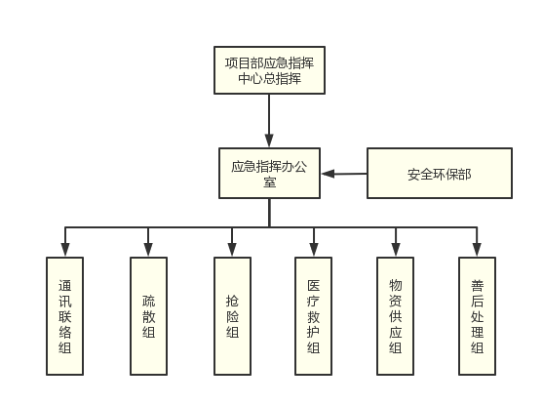
图6.5-1 应急组织机构图

表6.5-1 项目应急救援领导小组
职务 | 姓 名 | 负责范围 | 电话号码 | 备注
组长 | 吴小斌 | 总指挥 | 18571163068 | 项目经理
副组长 | 曾鹏 | 现场指挥 | 18627909898 | 书记
组员 | 金琦 | 现场指挥 | 18672986995 | 安全负责人
组员 | 罗航 | 现场指挥 | 18696171814 | 总工
组员 | 马龙 | 现场指挥 | 15676786688 | 副经理
组员 | 黄忠满 | 现场指挥 | 17671167766 | 副经理
组员 | 蒋恩泽 | 现场指挥 | 15344376140 | 副经理
组员 | 巩振豪 | 现场指挥 | 13129994129 | 质检部
组员 | 陈洪朋 | 现场指挥 | 18716666361 | 生产部
组员 | 杨笑 | 现场控制 | 18627052629 | 设备部
组员 | 吴笛 | 现场控制 | 13297904188 | 技术部
组员 | 陈亚雄 | 现场控制 | 15071173068 | 安全部
组员 | 汪旭丽 | 现场控制 | 18502762850 | 实验室
组员 | 张钊 | 现场控制 | 15285480630 | 合约部
组员 | 王辉 | 收集信息资料 | 18627997231 | 测量组
组员 | 贾春春 | 对外联络后勤保障 | 18694045387 | 财务部
组员 | 吴小强 | 物资供应 | 18671310029 | 物资部
组员 | 葛利龙 | 车辆供应 | 13917142013 | 办公室

6.5.2 宣传、培训和演习
⑴ 应急人员的培训
制定培训计划，定期对应急救援人员进行基础培训、专业培训、战术培训，使其掌握自身安全防护措施和救护方法。建立定期的强化培训制度，并进行考核。
⑵ 公众宣传教育
根据计划，定期对员工进行日常安全教育，使他们掌握可能发生的事故的性质和特性，掌握必要的应急救援知识和技能，了解预先指定的主要和备用疏散路线，了解各种警报的含义和应急工作的有关要求等等。
⑶ 预案演习
项目制定相应的演习计划，定期进行演练，使应急人员更清晰地明确各自的职责和工作程序，提高协同作战的能力，保证应急救援工作的协调、有效、迅速地开展，找出应急救援工作中存在的不足和问题。明确演习的周期、范围，检验重大事故的应急救援组织执行任务的能力。同时，要对演习的结果进行分析评价，对演习中暴露的问题和不足及时进行解决。

6.5.3 后勤保障

6.5.3.1 应急救援物资
⑴医疗器材：担架、医药箱，存放在安全环保部。
⑵通讯器材：管理人员配备手机，并发布最新通讯录。
⑶交通工具：项目常备一辆值班汽车。
⑷照明灯具：防水手电筒、头灯、灯具线路等，存放在物资仓库。
⑸紧急救援工具：千斤顶、撬杠、起重葫芦、吊索具、铁锹等，存放在物资仓库。
⑹灭火器材：灭火器日常按要求就位，紧急情况集中使用，项目定期检查使用性能。
⑺其它：安全帽、安全带、分体雨衣、雨鞋、救生衣、手套等。

6.5.3.2 通信与信息保障
表6.5-2应急联系通讯单
单位名称 | 电话 | 联系人 | 备注
公安局 | 110 | /
交警队 | 110 | /
消防大队 | 119 | /
施工单位
业主值班电话
监理值班电话
医院救援电话 | 120

6.5.3.3应急救援路线

图6.5-2 应急救援路线图

6.5.4 应急响应程序
在施工过程中，一旦预防措施失效，发生险情。项目部应急指挥中心应立即运转，按照规定程序进行险情汇报、处理和评价工作。
⑴一般事故的应急响应
当事故或紧急情况发生后，现场值班人员立即向值班应急指挥中心组员汇报。值班人员应根据发生事故的程度和部位，及时向项目部经理汇报。项目经理应召集应急指挥中心成员，组织相关人员和应急材料及设备，针对发生事故或紧急情况进行处理，防止事态扩大。在事故得到控制后，由项目经理负责向公司领导和安全主管部门汇报事故发生原因和处理措施，并组织编写事故报告，在1小内向劳动行政部门、公安部门、检察机关、工会以及市建设行政管理部门报告。
⑵ 重大事故的应急响应
当重大事故发生或一般事故扩大形成重大事故后，项目经理接到值班人员情况汇报，立即组织应急指挥中心组员和相关人员，抢救伤员和排除险情，制止事故蔓延扩大，并应注意做好以下工作：
①为了事故调查分析需要，现场人员在项目经理的组织下保护好事故现场。因抢救伤员和排除而必须移动现场物件时，由应急小组专员做好标记，供事后查证。
②清理事故现场应在调查组确认无可取证，并充分记录后方可进行。不得借口恢复生产，擅自清理现场造成掩盖事故真相。
③项目经理应立即向公司领导和安全主管部门汇报情况，并组织人员记录情况和编写事故报告，在1小内向劳动行政部门、公安部门、检察机关、工会以及市建设行政管理部门报告。

6.5.5 应急救援响应措施

6.5.5.1起重伤害事故应急救援
⑴事故发生主要环节
本部分起重伤害事故主要指各种起重吊装设备等。在施工过程中，大型机械制动、吊索、吊具、液压系统等易损环节的安全缺陷以及驾驶人员精神状态不良都容易造成事故的发生。
⑵预防措施
①由物装部、安全环保部组织人员对机械进行检查验收，确保进场机械的安全性能符合国家相关规定，特种机械驾驶人员持证上岗。
②由物装部负责对施工场所内使用的机械进行机械性能安全性检查，建立机械台帐、检查记录、维护保养记录，安全环保部负责对场内机械的安全性能进行抽查。
③安全环保部负责做好进场机械操作人员的安全教育、安全交底、安全操作规程的学习和急救知识技能的培训工作。
④建立日常检查和专项检查相结合的安全管理控制措施，确保机械安全性能处于可控状态。
⑤按照国家相关规定对大型机械进行定期检验、维修、保养。
⑶应急救援程序
①在事故应急救援过程中，坚持“以人为本”的企业理念，以保护遇险职工的生命安全为第一原则，情况危急时，应先组织进行人员疏散工作，之后进行危险处理。
②大型机械事故未造成人员伤亡时，按照事故报告程序上报项目部安全主管，由安全主管带队对事故进行调查，技术部和物装部负责组织人员对事故现场进行恢复，尽可能不要影响施工进度、质量。
③有人员伤亡时，应在第一时间拨打119等急救电话请求外部支援，同时通知安全主管，安全主管接到事故报告后，立即报告项目经理并通知应急救援小组按照预案内容根据自己的职责组织抢险救援。

6.5.5.2触电事故应急救援
⑴ 事故发生主要环节
在建工程与外电高压线之间未达到安全操作距离或防护不符合安全要求；临时用电架设未采用TN-S系统及“三级配电两级保护”要求；雨天露天电焊作业；不遵守手持电动工具安全操作规程；照明灯具金属外壳未作接零保护；潮湿作业未采用安全电压；高大机械设备未设防雷接地；非专职电工操作临时用电等。
⑵ 预防措施
① 施工现场做到临时用电的架设、维护、拆除等由专职电工完成。
② 在建工程的外侧防护与外电高压线之间必须保持安全操作距离。达不到要求的，要增设屏障、遮栏或保护网，避免施工机械设备或钢架触高压电线。无安全防护措施时，禁止强行施工。
③ 采用TN-S系统和漏电保护系统，组成防触电保护系统，形成防触电二道防线。
④ 在建工程不得在高、低压线下方施工、搭设工棚、建造生活设施或堆放构件、架具、材料及其他杂物。
⑤ 坚持“一机、一闸、一漏、一箱”。配电箱、开关箱要合理设置，避免不良环境因素损害和引发电气火灾，其装设位置应避开污染物质、外来固体撞击、强烈振动、高温、潮湿、水溅，以及易燃易爆物等。
⑥ 雨天禁止露天电焊作业。
⑦ 按照《建筑施工临时用电安全技术规范》的要求，做好各类电动机械和手持电动工具的接地或接零保护，保证其安全使用。凡移动式照明，必须采用安全电压。
⑧ 坚持临时用电定期检查制度。
⑶ 应急救援程序
① 迅速关闭开关，切断电源，使触电者尽快脱离电源。确认自己无触电危险再进行救护。用绝缘物品挑开或切断触电者身上的电线、灯、插座等带电物品。
② 绝缘物品：干燥的竹竿、木棍、扁担、塑料棒等，带木柄的铲子、电工用绝缘钳子。抢救者可站在绝缘物体上，如胶垫、木板；穿着绝缘的鞋、塑料鞋、胶底鞋等。
③ 触电者脱离电源后，立即将其抬至通风较好的地方，解开病人衣扣、裤带。轻型触电者在脱离电源后，应就地休息1～2小时后再活动。
④ 如果呼吸、心跳停止，必须争分夺秒进行口对口人工呼吸和胸外心脏按压。触电者必须坚持长时间的人工呼吸和心脏按压。
⑤ 立即拨打120，急救医生到现场救护。并在不间断抢救的情况下护送到医院进一步急救。

6.5.5.3场内交通事故应急救援
⑴ 事故发生主要环节
本项目施工现场内交叉作业较多，特别是钢筋运输、钢板桩运输、施工便道上、拌合站内机械车辆较多，作业人员较多，极易发生交通事故。
⑵ 预防措施
① 场内机械车辆行驶速度严禁超过5km/h。
② 在施工便道设置明显警戒区域，无关人员不准进入。
③ 加强场内机械、车辆驾驶人员的安全意识，吊车在行使时应先观察周围是否有人，再进行移动。
④ 做好施工机械、车辆的维修保养工作，每台机械由专人负责，避免因为车况不良造成交通事故。
⑶ 应急救援程序
① 交通事故发生之后，若无人员伤亡情况，则通知项目部安全主管，由安全主管组织人员进行事故急救。
② 若有人员伤亡情况，应该在第一时间拨打112、119等社会急救援助部门的电话求助，之后按照事故报告程序进行事故报告。
③ 事故影响较大时，应该在第一时间通知应急救援领导小组，组织人员展开救援活动，尽量保护参建员工的生命安全和项目部财产安全，并按照《企业职工伤亡事故报告处理程序》上报上级领导部门及相关政府机构。
④ 事故调查小组应该对事故现场情况进行拍照留底，留做事故定性及责任划分以及上级领导部门事故调查的依据。
⑤ 组织有关部门和人员妥善做好伤亡人员的处置和身份确认，对伤亡人员家属做好相应的接待和安抚解释工作。
⑥ 按照实事求是、尊重科学的原则，在交管部门、指挥部、政府安全管理部门查明事故原因和责任、对事故进行处理的基础上，项目部编写事故报告，总结事故教训，制定防范措施，并上报总公司安全环保管理部。

6.5.5.4火灾事故应急救援
火灾事故的危害及社会影响较大，极易造成人员伤亡和财产、原始资料损失事故，一旦发生，将会给项目施工带来极大的不良影响。
生产生活中，项目部应该将预防火灾事故作为安全管理的重点环节进行管理，尽可能早的进行安全应急救援知识、技能的培训，争取在事故发生的第一时间消除险情，确保员工生命安全和财产不受到伤害。
⑴ 事故发生主要环节
办公区纸质资料、电脑用电插板、氧气/乙炔存放区、配电室、员工生活区。
⑵ 预防措施
① 加强生活区及办公区的用电防火安全工作，提高职工防火意识及急救技能。
② 严格按照《消防法》、《建筑设计防火规范》的相关条款配置足够的灭火器，并分区段由专人负责检查。
⑶ 应急救援程序
① 火灾发生之后，应该立即进行上报，并拨打“112，119”等急救电话请求支援。
② 火灾较小时，现场人员应该就近取灭火器进行救援。火灾较大时，现场管理人员应该组织人员有序的进行撤离。
③ 项目部接到事故报告后，应该立即组织人员抢救，首先保证参建员工的生命财产安全和施工原始资料的保存，并请求社会急救单位的支援。
④ 事故发生后，应该按照《企业职工伤亡事故报告和处理规定》及企业相关要求进行上指挥部和安全生产管理相关机构。
⑤ 事故急救处理完毕后，由项目经理带队，项目安全主管负责对事故的起因、过程、责任人进行确定，细化完善安全防护措施和管理制度，并对应急救援预案进行进一步改进。

6.5.5.5机械伤害应急救援
⑴ 事故发生主要环节
机械伤害事故是人们在操作或使用机械过程中，因机械故障或操作人员的不安全行为等原因造成的伤害事故。机械伤害事故在地表建筑施工中较为普遍，主要对人体引起挤压、碰撞、冲击、剪切、卷入、绞绕、甩出、切割、切断、刺扎等伤害。发生事故以后，受伤者轻则皮肉受伤，重则伤筋动骨、断肢致残，甚至危及生命。主要涉及的工种有木工、安装工、机械工、电焊工、实习生及其它工种。
⑵ 预防措施
① 各种加工机械附近要设有明确的操作注意事项。
② 认真做好三级教育，提高全员的安全意识和防护技能，机械操作人员必须熟悉机械设备的性能和正确的操作方法，严格执行安全操作规程。
③ 砂轮必须进行定期检查，砂轮应无裂纹及其它不良情况，砂轮机必须装有钢板制成的防护罩，禁止使用无防护罩的砂轮机。
④ 使用时操作人员应站在锯片的侧面，锯片应缓慢靠近被加工物体不准用力过猛。
⑤ 对机械的运动部件如旋转件等必须设置防护网，无法用罩网防护的部位应设置警示标志，防止人体触及。
⑥ 进入施工现场人员必须按规定佩戴好安全帽。
⑦ 对手提式电动工具、安全带等应进行测试，符合质量标准方可使用，不符合标准的一律作废。
⑧ 机械在使用过程中定期检查、按需修理，做好维护保养，及时修复存在隐患的部位，杜绝机械带病作业。
⑨ 机械用电线路一律由电工按照规定要求进行安装，禁止一闸多用。
⑩机械维修期间要切断电源，悬挂不准合闸警示牌，必要时要设专人监护。
⑶ 应急处置措施
当施工人员发生机械伤害事故时，迅速确定事故发生的准确位置、可能波及的范围、设备损坏的程度、人员伤亡等情况，观察伤者的受伤情况、部位、伤害性质，急救人员应尽快赶往出事地点。
① 休克、昏迷急救
让休克者平卧、不用枕头，腿部抬高30度。若属于心原性休克同时伴有心力衰竭、气急，不能平卧时，可采用半卧，注意保暖和安静，尽量不要搬动，如必须搬动时，动作要轻。
② 骨折急救
a.固定断骨的材料可就地取材，如棍、树枝、木板、拐杖、硬纸板等都可作为固定材料，长短要以能固定住骨折处上下两个关节或不使断骨错动为准。
b.脊柱骨折或颈部骨折时，除非是特殊情况如室内失火，否则应让伤者留在原地，等待携有医疗器材的医护人员来搬动。
c.抬运伤者，从地上抬起时，要多人同时缓缓用力平托；运送时，必须用木板或硬材料，不能用布担架或绳床。木板上可垫棉被，但不能用枕头，颈椎骨折伤者的头须放正，两旁用沙袋将头夹住，不能让头随便晃动。
③ 严重出血的急救
止血的方法：
a.一般止血法：一般伤口小的出血，先用生理盐水涂上红汞药水，然后盖上消毒纱布，用绷带较紧地包扎。
b.严重出血时，应使用压迫带止血法。这是一种最基本、最常用，也是最有效的止血方法。适用于头、颈、四肢动脉大血管出血的临时止血。即用手指或手掌用力压住比伤口靠近心脏更近部位的动脉跳动处。只要位置找的准，这种方法能马上起到止血作用。
⑷ 肢体切断。断肢(指)后，有时即刻造成伤者因流血或疼痛而发生休克，所以应设法首先止血，防止伤员休克。其急救要点为：
a.让伤者躺下，用一块纱布或清洁布块，放在断肢伤口上，再用绷带固定位置。如果找不到绷带，也可用围巾包扎。
b.如是手臂切断，用绷带把断臂挂在胸前，固定位置；若是一条腿断了，则与另一条腿扎在一起。
c.料理好伤者后，设法找回断肢。倘若离断的伤肢(指)仍在机器中，千万不能将肢体强行拉出，或将机器倒开(转)，以免增加损伤的机会。
d.取下断落的肢(指)体后，立即用无菌纱布或干净布片包扎，然后放入塑料袋或橡皮袋中，结扎袋口。运送时应将装有断伤肢体的袋子放入合适的容器中，如广口保温桶等，周围用冰块或冰棍冷冻，迅速同伤员一起送医院以备断肢(指)再植。
e.离断后的伤肢，如有少许皮肤或其他肌腱相连，不能将其离断，应放在夹板或阔竹片上，然后包扎，立即送到医院作紧急处理。
f.严禁在离断伤肢(指)的断端涂抹各种药物及药水(包括消毒剂)，更不能涂抹牙膏、灶灰之类试图止血。

6.5.5.6物体打击应急救援
⑴ 事故发生主要环节
① 交叉作业时物料传递往下或向上乱抛材料、工具等物件。
② 高处作业时使用的工具，没有放入工具袋或工具箱内或用小绳捆绑于手臂上，有落下伤人的可能。
③ 机械设备的防护装置失效，无法确保作业人员安全。
④ 进入具有物体打击伤害的施工现场人员没有按规定戴安全帽。
⑤ 吊运建筑物料时没有使用持有司索工上岗证人员进行指挥，违章指挥，物料吊运时绑扎不牢。
⑥ 拆除或拆卸作业时未设置警戒区域、缺少专人进行监护。
⑵ 预防措施
① 对进场人员进行三级安全培训，换岗人员需重新进行安全培训方可上岗。
② 施工现场必须达到《建筑施工安全检查标准》中文明施工的各项要求。
③ 避免交叉作业。施工计划安排时，尽量避免和减少同一垂直线内的立体交叉作业。无法避免交叉作业时必须设置能阻挡上面坠落物体的隔离层，否则不准施工。
④ 上下传递物件禁止抛掷。运送易滑的钢材，绳结必须系牢。起吊物件应使用交互捻制的钢丝绳。钢丝绳如有扭结、变形、断丝、锈蚀等异常现象，应降级使用或报废。严禁使用麻绳起吊重物。吊装不易放稳的构件或大模板应用卡环，不得用吊钩。禁止将物件放在板形构件上起吊。禁止在吊臂下穿行和停留。
⑤ 正确佩戴安全帽。进入施工现场的所有人员都必须戴好符合安全标准、具有检验合格证的安全帽，并系牢帽带。
⑶ 应急处置措施
① 发生物体打击事故后，在120赶到前，医疗急救组根据现场实际情况进行必要的医疗处理。物体打击事故发生在能正常进行救治的地方，医疗急救组应马上投入治疗；如果物体打击事故发生在无法进行急救的地方，应先指导救援人员按正确的方法尽快把伤者转移到安全平台上进行急救。120赶到后，现场急救组要尽量配合120医生进行急救，由医疗急救负责人把伤情、已经采取了的措施向医生做简短而明了的介绍，以便120医生能尽快了解情况，快速而有效的做出急救决策。
② 物体打击事故的现场紧急救治时，首先观察伤者的受伤情况、部位、伤害性质，如伤员发生休克，应先处理休克；遇呼吸、心跳停止者，应立即进行人工呼吸，胸外心脏挤压。另外也应对颅脑损伤、骨折和出血等情况进行处理：
a.如受伤者处于休克状态，要让其平卧、少搬动，并将下肢抬高约20度左右，要采取相应的办法让其苏醒；同时尽快配合120送医院进行抢救治疗。
b.如物体打击造成颅脑损伤，受伤处于昏迷状态则必须保持呼吸道通畅。让昏迷者平卧，面部转向一侧，以防舌根下坠或分泌物、呕吐物吸入，发生喉阻塞。
c.如物体打击造成骨折，应初步固定后再搬运，创伤处用消毒的纱布或清洁布等覆盖伤口，用绷带或布条包扎后，及时配合120送医院治疗。
d.如出现血流严重时，应想办法进行止血，避免流血过多引起生命危险。
③ 应急响应过程中避免二次伤害的措施
a.如果物体打击造成钢筋、钢管等插入身体内部；现场不能擅自将异物拔掉，只能做清洗伤口或止血等简单处理，应等120到来后，立即送医院，由医院医生进行，避免现场处置时发生大出血造成二次伤害。
b.如出现大量出血时，现场救治时要尽量止血，防止出血过多导致二次伤害。如果物体打击出现在高处位置，救援人员首先要把伤者按正确的方法搬到安全的地方再进行下步救治，防止伤者或救援人员在不安全的平台上救治时引起高处坠落或物体打击等二次伤害。
c.如果处在不宜施救的场所时必须将患者搬运到能够安全施救的地方，搬运时应由身体强壮的救援人员进行搬运，如果是脊柱骨折，不要弯曲、扭动患者的颈部和身体，不要接触患者的伤口，要使患者身体放松，尽量将患者放到担架或平板上进行搬运。避免搬运不当引起伤者的二次伤害和救援者的伤害。
d.事故现场要有专人维持秩序，特别是在高处发生的物体打击事故，禁止施工人员围观，防止人多杂乱，引起围观人员或救援人员高处坠落或物体打击等二次伤害.

6.5.5.7高温中暑应急救援
⑴ 事故发生主要环节
夏季施工温度高，工作持续时间长，易发生中暑事件。
⑵ 预防措施
① 现场设置临时休息亭，配备饮用水及必要的防暑药品。
② 调整作业时间，早晚作业。
⑶ 应急处置措施
① 高温中暑突发事件发生后，救护人员迅速将中暑者移至阴凉、通风的地方，同时垫高头部，解开衣裤，以利呼吸和散热，给予仁丹、十滴水或霍香正气散等，并补充含盐清凉饮料：淡盐水、冷西瓜水、绿豆汤等饮品。
② 观察中暑者的生命体征、神志变化及各脏器功能状况、防治并发症。
③ 采用物理降温与药物降温结合的降温措施（如：头置冰袋或冰帽、大血管区置冰袋、将身体(头部除外)置于4℃水中）给中暑者进行降温，同时要不断摩擦四肢，防止血液循环停滞，促使热量散发。

6.5.5.8突发性天气应急预案
（一）突发性天气预警阶段
⑴通常突发性天气伴有强雷电活动，影响时间短，但来势突然，使得准备防范的时间较短，因此各部门要平时做好预防及准备工作，在接到突发性天气预警后能够及时撤离，做好防风防雷电工作。
⑵生产安全部在接到突发性天气预警后，应立即通知三防领导小组、各个工区。
⑶各部门在接到突发性天气预警后，应立即做好防风防雷电准备工作。停止高处作业，各用电设备要切断电源并做防水措施，未完成结构进行加固。
⑷各小组工作落实到位后，并将落实情况向三防领导小组汇报，由三防领导小组进行检查。
（二）突发性天气来临阶段
⑴各施工班组应停止施工，禁止外出作业。
⑵设备停止作业。发生险情还应报告海事部门。
（三）突发性天气预警解除阶段
⑴当调度中心接到突发性天气预警解除信号时，要及时通报三防领导小组，当得到三防领导小组的同意后，各工区方可恢复施工。
⑵各工区接到恢复施工的通知后，应检查机械、电气设备及安全防护设施是否完成。

6.5.5.9 能见度不良（雾天）应急措施
根据防能见度不良影响范围和程度，将预警等级分为三级：Ⅰ级（特别严重），Ⅱ级（严重），Ⅲ级（较重）。预警信号分三种，分别以黄色、橙色和红色表示。
能见度不良预警信号 | 响应标准 | 采取的措施
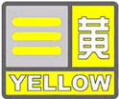 | Ⅲ级响应标准：12小时内可能出现能见度小于500米的雾，或者已经出现能见度小于500米、大于等于200米的雾并将持续； | （1）密切关注灾害发展趋势并通报，应急领导小组副组长或组长组织召开专题会议进行部署；  （2）各部门（班组）按照职责做好预防工作；  （3）施工机械设备加强调度工作。
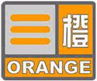 | Ⅱ级响应标准：6小时内可能出现能见度小于200米的雾，或者已经出现能见度小于200米、大于等于50米的雾并将持续； | （1）及时了解灾害最新动态信息并发布，领导小组成员开始应急值班；  （2）停止起重吊装等危险性较大作业；  （3）施工机械设备加强管理工作；  （4）组织将施工人员撤离至项目部驻地。
 | Ⅰ级响应标准：2小时内可能出现能见度小于50米的雾，或者已经出现能见度小于50米的雾并将持续； | （1）各部门（班组）按照职责做好防能见度不良的应急和抢险工作；  （2）应急领导小组组长在岗指挥，组织24小时应急值班；  （3）停止各作业点一切施工作业活动；  （4）确保全部人员撤离至安置点并严格管理；  （5）各应急小组人员保持信息畅通及时反馈情况。

7、安全检查与验收

7.1检查的方法
（1）安全检查工作由项目部主管领导组织，小组成员和专职人员及现场负责人参加，认真检查施工现场存在的问题，并接受现场作业人员反映施工生产存在的安全问题，及时加以协调和解决。
（2）坚持定期进行安全检查，将检查出的问题汇总成安全检查记录表，并建立安全隐患检查登记台账，同时检查结束后，召开安全生产检查专题会议，由检查负责人签发隐患整改意见书，要求定人、定期、定措施整改，并对要求整改的内容进行复检。
（3）做好班前、中、后和节假日前、后的安全检查，特别是作业前必须对作业环境进行认真检查，发现问题要立即解决或及时上报，确保施工作业安全。
（4）专职安全生产管理人员在检查过程中，根据安全生产管理制度和安全技术规程等，及时对违章人员进行制止和处理。每月将全生产情况予以通报，受到通报的班组和个人予以相应奖励或处罚。

7.2检查的内容

7.2.1设备投入使用前检查
设备投入使用前由项目部、监理单位共同组织有关人员对相关内容进行检查验收，验收合格后方可使用。
主要检查以下内容：
（1）保证运行机构电气连接良好。
（2）检查底盘下的电力是否顺畅，以防损坏。
（3）检查塔身连接销轴是否固定到位，安全销是否开口。
（4）检查标准节扶梯延伸部分的安装情况。
（5）检查小车检修平台是否安装就位。
（6）检查平衡臂上走道与护栏的固定情况。
（7）检查起升和变幅钢丝绳穿绕是否正确。
（8）检查平衡臂配重的固定情况。
（9）检查各润滑点和面的润滑情况。
（10）检查监控系统是否正常，各安全限位是否有效。

7.2.2正常使用阶段检查
（1）施工现场劳动条件、安全装置、安全设施是否符合安全生产要求；
（2）塔吊的安全装置是够齐全、灵活可靠，各机械设备的运作保养情况，是否定期检测保养；
（3）特种作业人员的作业情况，是否按操作规程作业，有无培训及培训记录，持证上岗情况；
（4）劳动防护用品的发放、使用以及登记台帐情况等；
（5）各项安全管理制度落实情况。

7.2.3安全检查方法
（1）安全检查工作由项目部主管领导组织，小组成员和专职人员及现场负责人参加，认真检查施工现场存在的问题，并接受现场作业人员反映施工生产存在的安全问题，及时加以协调和解决。
（2）坚持定期进行安全检查，将检查出的问题汇总成安全检查记录表，并建立安全隐患检查登记台账，同时检查结束后，由检查负责人签发隐患整改意见书，要求定人、定期、定措施整改，并对要求整改的内容进行复检。
（3）做好班前、中、后和节假日前、后的安全检查，特别是作业前必须对作业环境进行认真检查，发现问题要立即解决或及时上报，确保施工作业安全。
（4）专职安全生产管理人员在检查过程中，根据安全生产管理制度和安全技术规程等，及时对违章人员进行制止和处理。每月将全生产情况予以通报，受到通报的班组和个人予以相应奖励或处罚。

7.2.4塔吊日常使用检查表
表7.2-1 安全检查表
工程名称 |  | 塔机型号
墩号 |  | 安装高度 | 米
序号 | 主检项目 | 标准要求 | 检查结果
1 | 基础工程 | 尺寸检验合格
2 | 接地电阻 | 电阻值须在4欧以下
3 | 金属结构件 | 应无变形/无弯曲/无开裂
4 | 小车牵引机构 | 手盘轻松无卡阻现象
5 | 起升机构 | 手盘轻松无卡阻现象
6 | 回转机构 | 手盘轻松无卡阻现象
7 | 液压顶升装置 | 压力符合无漏油/无空转
8 | 各钢丝绳 | 无拉毛断丝扭曲变形现象
9 | 各滑轮/滚轮 | 转动灵活无卡阻现象
10 | 连接固定螺栓 | 齐全紧固无松动
11 | 电气设备 | 动作灵敏无尘垢
12 | 安全限位装置 | 灵敏可靠
13 | 其它 | 符合安装要求
检查人：

年 月 日

7.2.5塔吊月度安全检查表
每月对塔机进行两次安全检查。
表7.2-2 塔吊月度安全检查表
工程名称 | 鄂黄第二过江通道（燕矶长江大桥及接线）工程 |  |  |  | 施工地址 | 项目工地
出租单位 | 重庆钱桥建筑设备租赁有限公司
型号 | XGT7528A-18S1 | 设备编号 |  |  | 施工高度
附墙个数 |  | 最大载重量 | 25吨 |  | 检查日期
检 查 内 容 |  |  |  |  | 参照标准 | 检查结果
（一）基  础 | 1.稳定性； |  |  |  | JBJ/T187-2009
（一）基  础 | 2.排水措施； |  |  |  | JBJ/T187-2009
（一）基  础 | 3.沉降量不大于50mm。 |  |  |  | JBJ/T187-2009
（二）塔  身  结  构 | 1.结构无变形、开焊、裂纹； |  |  |  | GBT5051-2008  JGJ160-2008
（二）塔  身  结  构 | 2.过渡节、销轴、高强度螺栓等零部件配置齐全、无松动、缺损、无严重锈蚀； |  |  |  | GBT5051-2008  JGJ160-2008
（二）塔  身  结  构 | 3.垂直度≤3‰； |  |  |  | GBT5051-2008  JGJ160-2008
（二）塔  身  结  构 | 4.爬梯设置防护圈应符合国家标准； |  |  |  | GBT5051-2008  JGJ160-2008
（二）塔  身  结  构 | 5.开口销不得用金属丝等代替。 |  |  |  | GBT5051-2008  JGJ160-2008
（三）钢  丝  绳 | 1.完好、无断股； |  |  |  | GBT5972-2009  JGJ160-2008
（三）钢  丝  绳 | 2.断丝不超过10％； |  |  |  | GBT5972-2009  JGJ160-2008
（三）钢  丝  绳 | 3.型号、规格、长度符合本机说明书规定； |  |  |  | GBT5972-2009  JGJ160-2008
（三）钢  丝  绳 | 4.固定绳卡数量与绳径匹配，卡间距为6-7倍绳径； |  |  |  | GBT5972-2009  JGJ160-2008
（三）钢  丝  绳 | 5.钢绳磨损量不超过钢丝绳的10%； |  |  |  | GBT5972-2009  JGJ160-2008
（三）钢  丝  绳 | 6.捆绑起重索具符合要求。 |  |  |  | GBT5972-2009  JGJ160-2008
（四）吊  钩 | 1.无裂纹、变形、严重磨损； |  |  |  | GBT5051-2008  JGJ160-2008
（四）吊  钩 | 2.钩身无补焊、钻孔现象； |  |  |  | GBT5051-2008  JGJ160-2008
（四）吊  钩 | 3.具有防脱装置; |  |  |  | GBT5051-2008  JGJ160-2008
（四）吊  钩 | 4.挂绳处截面磨损量不超过原高度的10%； |  |  |  | GBT5051-2008  JGJ160-2008
（五）高度限位 | 1.吊钩顶部距起重臂下端800mm，能立即停止起升，但有向下、向内变幅运动； |  |  |  | GBT5051-2008
（五）高度限位 | 2.吊钩不能再下降或卷筒上钢丝绳只剩3圈时，应能立即停止下降运动； |  |  |  | GBT5051-2008
（五）高度限位 | 3.钢丝绳松弛可能造成卷筒上钢丝绳乱绳或反卷，设置下限位。 |  |  |  | GBT5051-2008
（六）幅度限位装置 | 1.小车前后两端应设置限位开关和缓冲装置； |  |  |  | GBT5051-2008
（六）幅度限位装置 | 2.限位开关距小车停车时其端部缓冲装置最小距离200mm。 |  |  |  | GBT5051-2008
（七）力矩限制器 | 1.应设置力矩限制器； |  |  |  | GB12602-2009
（七）力矩限制器 | 2.起重量达到90%-95%时，能发出报警信号； |  |  |  | GB12602-2009
（七）力矩限制器 | 3.起重量达到105%-110%时，能停止向不安全方向继续动作。 |  |  |  | GB12602-2009
（七）力矩限制器 | 4.力矩限制器综合误差不超过±8%。 |  |  |  | GB12602-2009
（八）附  着  架 | 1.框架、附着杆安装正确、牢固；无开焊、变形、裂纹； |  |  |  | JGJ196-2010
（八）附  着  架 | 2.各处螺栓、轴销齐全牢固； |  |  |  | JGJ196-2010
（八）附  着  架 | 3.间距、数量、安装固定符合说明书要求； |  |  |  | JGJ196-2010
（八）附  着  架 | 4.架体不得擅自改动。 |  |  |  | JGJ196-2010
（九）电  气 | 1.电缆无破损，无老化； |  |  |  | GB5226-2002  JGJ160-2008  GBT5031-2008
（九）电  气 | 2.各接地、接零保护装置符合要求； |  |  |  | GB5226-2002  JGJ160-2008  GBT5031-2008
（九）电  气 | 3.开关等配电装置齐全有效； |  |  |  | GB5226-2002  JGJ160-2008  GBT5031-2008
（九）电  气 | 4.绝缘良好； |  |  |  | GB5226-2002  JGJ160-2008  GBT5031-2008
（九）电  气 | 5.接闪器、避雷等接地装置良好,； |  |  |  | GB5226-2002  JGJ160-2008  GBT5031-2008
（九）电  气 | 6.动力电路和控制电路对地绝缘值不超过0.5兆欧； |  |  |  | GB5226-2002  JGJ160-2008  GBT5031-2008
（十）机构油类 | 1.减速机、卷扬机、回转机构、液压顶升系统部件齐全、工作正常； |  |  |  | GBT5051-2008  JGJ160-2008
（十）机构油类 | 2.传动部位有防护罩； |  |  |  | GBT5051-2008  JGJ160-2008
（十）机构油类 | 3.油箱有足够容量； |  |  |  | GBT5051-2008  JGJ160-2008
（十）机构油类 | 4.油路无泄露、堵塞现象。 |  |  |  | GBT5051-2008  JGJ160-2008
十一  制  动  器 | 1.无可见裂纹; |  |  |  | GB5144-2006  JGJ160-2008
十一  制  动  器 | 2.制动块摩擦衬垫磨损量未达原厚度的50%; |  |  |  | GB5144-2006  JGJ160-2008
十一  制  动  器 | 3.制动轮表面磨损量未达1.5 mm ~2mm; |  |  |  | GB5144-2006  JGJ160-2008
十一  制  动  器 | 4.弹簧未出现塑性变形; |  |  |  | GB5144-2006  JGJ160-2008
十二  安  全  距  离 | 1.与建筑物周围施工设施之间距离≥0.5米； |  |  |  | JGJ196-2010  JGJ160-2008
十二  安  全  距  离 | 2.多塔作业相互间应符合要求，有防碰撞措施； |  |  |  | JGJ196-2010  JGJ160-2008
十二  安  全  距  离 | 3.各部位与外电线路保持安全距离，达不到要求的必须按规定采取防护措施，防护措施应达到电业部门规定要求。 |  |  |  | JGJ196-2010  JGJ160-2008
十三  卷  筒  滑  轮 | 1.卷筒两侧边沿的高度大于钢丝绳直径2倍； |  |  |  | GBT13752  JGJ160-2008
十三  卷  筒  滑  轮 | 2.卷筒上的钢丝绳至少保留3圈； |  |  |  | GBT13752  JGJ160-2008
十三  卷  筒  滑  轮 | 3.滑轮应设有防绳跳槽装置，且与滑轮最外沿间隙不得超过钢丝绳直径的20％； |  |  |  | GBT13752  JGJ160-2008
十三  卷  筒  滑  轮 | 4.滑轮转动灵活、无卡塞现象。 |  |  |  | GBT13752  JGJ160-2008
十四  持证上岗 | 1.使用过程中塔吊司机必须持证上岗。 |  |  | JGJ196-2010
十五
检查结论及整改措施

7.3安全检查的整改
安全隐患整改验收工作主要包括：隐患登记、整改、复查、销案。对检查出的安全隐患在安全隐患检查督查登记台账中登记，作为安全隐患整改复查依据，同时下发安全隐患整改意见书，要求隐患责任作业队定期、定人、定措施进行整改落实；对有可能即将发生的安全隐患，立即下令停工整改；对于现场违章作业、违章指挥行为，现场检查人员当场指出进行整改；负责整改的作业队、人员在整改完成后及时向本项目安全部门进行反馈信息，本项目安全部门立即进行复查，经复查合格后，进行销案。
每阶段检查过程均拍摄影像资料，不同期相同部位进行影像析对比，给出销案依据，正常安全施工。

7.4塔机验收

7.4.1验收内容
表7.4－1 塔机验收表
名称 | 序号 | 项目 | 要求 | 结果
金属结构件 | 1 | 主要结构件 | 外观无明显裂纹、变形、严重磨损 与锈蚀
金属结构件 | 2 | 主要连接螺栓 | 齐全、紧固
金属结构件 | 3 | 主要连接销轴 | 连接可靠
金属结构件 | 4 | 过渡节、塔身节、附着装置、过道、平台、栏杆、踏板等 | 无严重锈蚀、缺损；栏杆高度符合要求
金属结构件 | 5 | 梯子、护圈、休息平台 | 梯子尺寸符合要求，外观完好无损
爬升与回转 | 1 | 平衡阀或液压锁与油缸间连接 | 平衡阀或液压锁且与油缸用硬管连接
爬升与回转 | 2 | 回转限位 | 完好无损
吊钩 | 1 | 防脱钩保险装置 | 应完整、灵敏可靠
吊钩 | 2 | 钩体（裂纹、磨损、补焊、变形） | 磨损≤10%；开口变形≤15%；无裂纹、补焊
吊钩 | 3 | 滑轮及防钢丝绳跳绳装置 | 完好无损
起升系统 | 1 | 力矩限制器 | 完好无损
起升系统 | 2 | 起升高度限位 | 完好无损
起升系统 | 3 | 钢丝绳完好度 | 符合GB/T5972-2006第3.5条
起升系统 | 4 | 超重量限制器 | 完好无损
起升系统 | 5 | 滑轮防钢丝绳跳槽装置 | 完好无损
起升系统 | 6 | 防脱钩装置 | 完好无损
起升系统 | 7 | 绳筒两侧的边缘高度 | 超过外层钢丝绳两倍直径
变幅系统 | 1 | 变幅限位 | 完好无损
变幅系统 | 2 | 钢丝绳完好度 | 符合GB/T5972-2006第3.5条
变幅系统 | 3 | 防变幅绳断绳装置 | 完好有效
变幅系统 | 4 | 钢丝绳端部固定 | 完好有效
变幅系统 | 5 | 滑轮防跳绳装置 | 完好无损
变幅系统 | 6 | 小车防坠落保护 | 完好无损
变幅系统 | 7 | 小车断绳保护装置 | 完好无损
变幅系统 | 8 | 小车行走端部挡架与缓冲 | 完好无损
变幅系统 | 9 | 检修挂蓝 | 完好无损
电气及保护 | 1 | 紧急断电开关 | 非自动复位，且便于司机操作
电气及保护 | 2 | 塔机专用开关箱 | 完好无损
电气及保护 | 3 | 安全装置的指示信号或声响报警信号 | 完好可靠
电气及保护 | 4 | 电源电缆与电缆保护 | 电缆无破损、老化。电缆保护完好无损
电气及保护 | 5 | 风速仪 | 完好
其它 | 1 | 制动器 | 符合要求
其它 | 2 | 滑轮 | 外观无破损、裂纹，无严重磨损
其它 | 3 | 卷筒 | 外观无破损、裂纹，无严重磨损
其它 | 4 | 有可能伤人的活动零部件外露部分 | 设防护罩

7.4.2验收记录

施工设备进场验收记录
项目名称： 编 号：
施工单位： 合同段：
施工单位 |  |  |  | 合同段
设备名称 |  | 塔机 |  | 型号/编号
使用地点 |  | 项目工地 |  | 验收日期
设备来源 |  | 自有 租赁 |  | 出租单位 | 重庆钱桥建筑设备租赁有限公司
安装单位 |  | 重庆钱桥建筑设备租赁有限公司 |  | 安装单位资质
检测单位 |  |  |  | 检测单位资质
验收意见及结论
附件 | 1. 设备生产（制造）许可证、产品合格证复印件； 2. 检测单位检测报告；  3. 安装单位资质证书复印件； 4. 检测单位资质证书复印件；  5. 设备操作规程。
参加验收单位及人员 | 施工（承租）单位：  专职安全员：  验收负责人：  年 月 日 |  | 安装单位：  验收负责人：  年 月 日 |  |  | 出租单位：  验收负责人：  年 月 日
注：设备进场后验收。

- 监测监控措施

8.1.监测项目
根据本工程特点，塔吊监测的主要内容主要为塔吊塔身垂直度监测、基础沉降监测、 基础位移监测、塔机所有安全装置的监测。

8.2监测人员配备

姓名 | 职务 | 工作内容 | 备注
李玉成 | 项目负责人 | 负责塔吊审核塔吊安装方案中所需监测数据
张存祥 | 技术总工 | 负责协调工作、监管测量员与安装单位对塔吊安装前、中、后的相关数据进行测量，并制作测量表格，收集监测资料。
刘云祥 | 安全总监 | 负责塔吊安装过程中的安全监管
罗乾龙 | 测量组长 | 负责塔吊安装过程中的测量工作
杨治丹 | 安全部长 | 负责塔吊安装过程中的安全监管
吕仕昌 | 安装单位现场负责人 | 负责编制塔吊方案中的检测数据
熊登 | 安拆工长 | 负责配合测量员完成塔吊监测工作

8.3监测监管要求
1.前期准备：必须将所需监测资料收集齐全，所需测量数据制定成表格，并将控制 要求负责表格后面；
2.现场测量：保证测量人员固定，设备固定、观测线路固定的三固定原则，保证测 量仪器工作正常，现场测量员技术过关，注意施工安全；
3.数据处理：现场测量数据必须形成档案，以便存储。同时将测量数据及时反馈给 安拆工长，安拆工长根据反馈数据确定是否需要采取相应处理措施；
4.档案归档：塔吊安装完成，检测合格后，保证所有监测资料能够快速查阅，资料 控制、保护措施全面；

8.4监测方法
用经纬仪定期测量塔吊垂直度确保塔吊使用过程的安全稳定，独立高度下或最上层 附着框以上塔身轴线对支承面垂直度不得大于 4/ 1000，最上层附着框以下塔身轴线对支
序号 | 观测日  期 | 测量高  度 | X 方向偏  差 | Y 方向偏  差 | 垂直度  偏差 | 测量仪  器型号 | 检测人 | 备注
1
2
3
4
5
6
7
8
9
10

8.5其它监测监管事项
表 8.5-1 主要监测内容明细表
施工单位 |  |  |  |  | 工程名称 |  |  |  | 工程地址
生产厂家 |  |  |  |  | 安装单位 |  |  |  | 规格型号
监测项目 |  |  | 技术要求 |  |  | 监测方法、仪器 |  |  |  | 监测周期/频率
埋件预埋质量 |  |  | 严格按照图纸要求的  定位于精度预埋。 |  |  | 使用经纬仪定位基准线，卷  尺测量预埋误差。 |  |  |  | 塔吊安装之前
顶升 |  |  | 按顶升具体要求 |  |  | 内眼观察 |  |  |  | 顶升前、中、后
塔身垂直度 |  |  | 塔身垂直度偏差在4‰ 以内 |  |  | 使用经纬仪测量，将起重臂 转到东西方向，检测南方方 向塔身垂直度，将起重臂转 到南北方向，加测东西方向  塔身垂直度。 |  |  |  | 首次安装或每次加节 后
风速 |  |  | 6 级风以上不准起吊 |  |  | 使用风速仪监控塔吊顶部风 速，6 级风以上不准吊重。（塔吊自带） |  |  |  | 每天
安全保护装置 |  |  | 1.高度限位，吊钩距起重臂 2m 跳闸； 2.重量与力矩限制：根据性能参数试吊； |  |  | 1.塔机吊钩到达距离起重臂2m 位置时跳闸。（塔机自带） 2.超重、超力矩塔机不能起  吊（塔机自带） |  |  |  | 每月
 | 防雷装置 |  |  | 塔机避雷线与建筑物  接地相连 |  |  | 检测避雷电阻，要求电阻在 1  Ω之内 |  |  |  | 每次爬升后
 | 钢丝绳 |  |  | 按钢丝绳标准  GB8918-2006 |  |  | 肉眼观察 |  |  |  | 每天
 | 吊装吊点与吊 装用钢丝绳 |  |  | 要求构件吊点选择合 理，吊装钢丝绳满足使用要求。 |  |  | 专人绑扎构件，吊装钢丝绳安全系数取 8 倍以上。 |  |  |  | 每天
 | 100 t 汽车吊 |  |  | 严禁超力矩 |  |  | 内眼观察 |  |  |  | 塔机安装时
 | 标准节 |  |  | 标准节主肢，斜撑杆无裂纹，螺栓连接牢靠 |  |  | 肉眼观察 |  |  |  | 每天
 | 塔吊基础 |  |  | 基础无积水，下沉 |  |  | 肉眼观察 |  |  |  | 每天

10辅助起重设备参数
80t型汽车起重机外形图
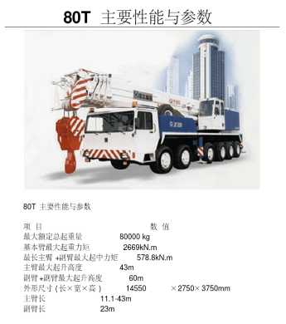

80t型汽车起重机起重性能参数表
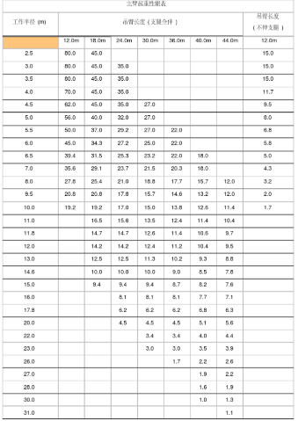

11.计算书

11.1选用起重设备站位点承载力计算
最的重件为剩余起重臂总成，为10.56t，此时汽车吊的幅度为10m,计算如下:
汽车吊支反力计算
汽车吊选型： 80.0 t
汽车吊整机重量（带配重）G： 66.0 t
汽车吊臂长L： 37.75 m
汽车吊支腿间距（l×b，其中b≤l） 8.0 m× 6.43 m
吊物幅度（R）： 10.0 m
在R幅度下的额定载荷（PQ）： 13.8 t
吊物重量GP： 10.56 t
作用于起重机上的风力（F）： 3000.0 N（若不确定，则可取0，表示无风）
若风力F不为0，则需要填写以下信息：
起重机挡风面积的形心高度（h2）， 4.0 m
重物摆动角度（0≤αⅡ≤6），默认为6： 6.0
起重机的起重臂的端部距地面的距离（h3）: 40.4 m

- 根据起重机性能表，按抗倾覆稳定性反算出起重机的重心
验算工况
验算工况 | 工况特征
1 | 无风静载
2 | 有风动载

以上两种工况下载荷系数和载荷组合分别为
验算工况 | 自重系数K_{G} | 起升载荷系数K_{P} | 水平惯性力系数（包括物品K_{i} | 风力系数K_{f}
1 | 1 | K_{P1}=1.35 | 0 | 0
2 | 1 | K_{P2}=1.15 | 1 | 1

工况一：根据无风静载下抗倾覆稳定性校验计算式反推起重机的重心
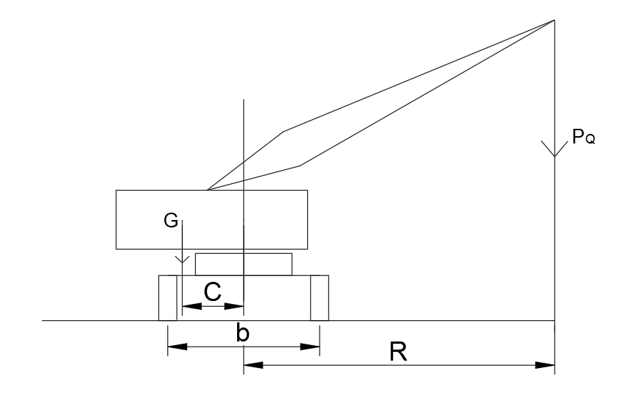
无风静载工况的抗倾覆稳定性

其计算式为：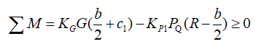
令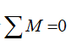
则起重机的重心最小需满足
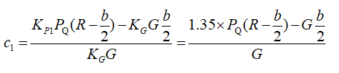
=-1.3 （１）
式中 K_{G}和K_{P1}——分别为起重机自重和起升载荷系数；
G——起重机重力（N）
b——起重机轨距（对汽车式和轮胎式起重机为两侧车轮间的横向间距），打支腿作业时为支腿的横向间距（m）；
c1——起重机重心到回转中心的水平距离（ｍ）；
R——起升载荷的幅度（m）
P_{Q}——幅度R时的额定起升重量（按起重机性能表中取值，即幅度为R时，其吊重为P_{Q}）。

工况二：有风动载

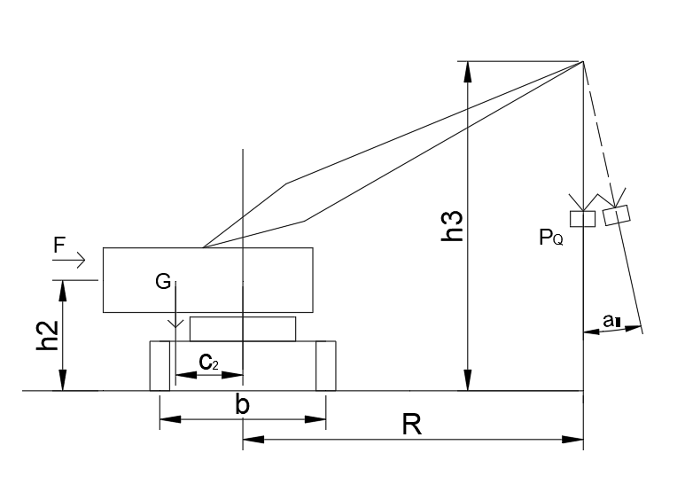
起重机定置作业时的抗倾覆稳定性（臂架垂直于倾覆线）
- 臂架垂直于危险倾覆线（假定起重机轨距或两侧车轮间的横向间距小于轴距）其稳定性校核计算式为
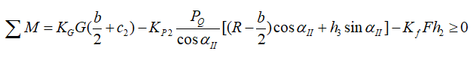
令
则起重机的重心最小需满足
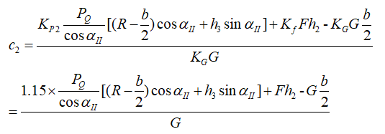
=-0.54 （２）其中——工作状态下吊重绳相对铅垂线的最大偏摆角（°），取0°或3°~6°。
K_{f}——风力系数
h_{２}——起重机挡风面积的形心高度（ｍ）
h_{３}——起重机臂架端物品悬吊点的高度
F——作用于起重机上的风力（Ｎ）
其余符号与上式同。

- 臂架与倾覆线成４５°时
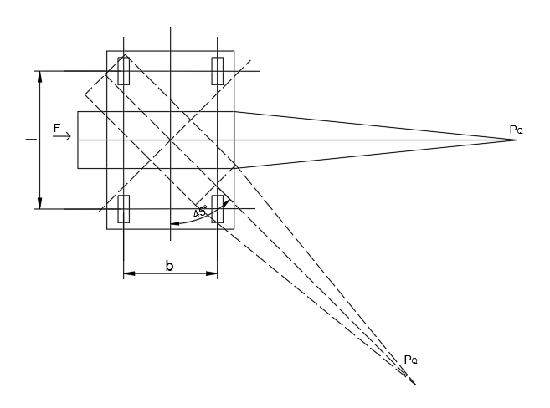
起重机定置作业时的抗倾覆稳定性（臂架与倾覆线成４５°时）
其稳定性校核公式为：
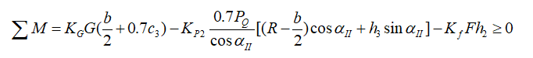
令

则起重机的重心最小需满足
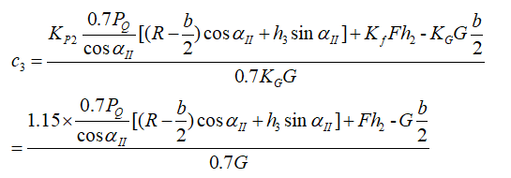
=-1.91 （３）

二计算起重机支承反力
2.1 四点支承的支腿支反力
取ｃ＝min[c1、c2、c3]= 0.0，可使以下计算偏安全
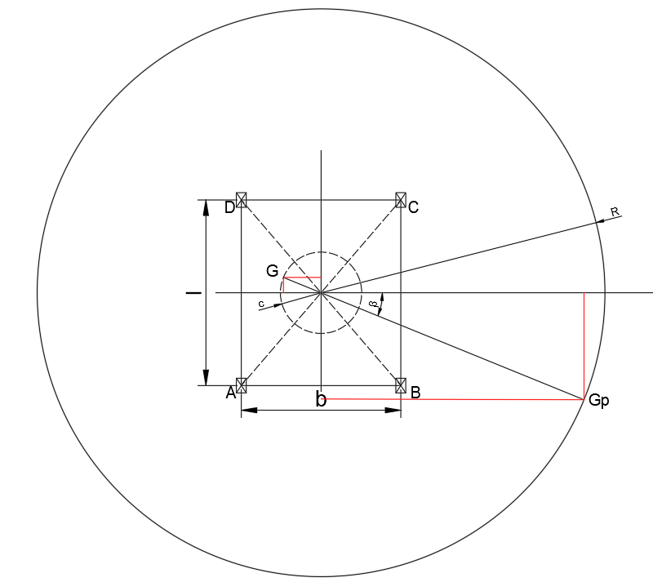
起重机由ABCD四点支承，其重力为G，等效重心为距回转中心的距离为c，夹角为β，货物的重量为Gp，在幅度为R，夹角为β时，刚性支腿ABCD的垂直反力分别为
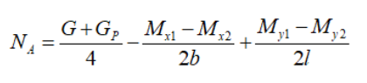
=169.0KN

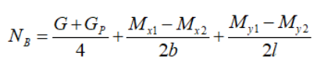
=296.8KN

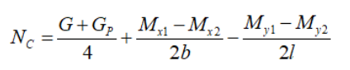
=213.79999999999998KN

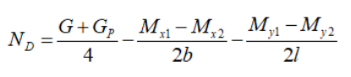
=86.0KN

其中为货物向旋转中心转化的力矩在x、y方向的分力矩
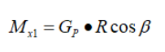
=82.11tm

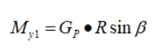
=66.4tm
为起重机向旋转中心转化的力矩在x、y方向的分力矩
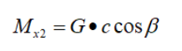
=0.0tm
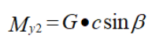
=0.0tm

当β=β0=arctan(b/l) =0.68度时，即臂架垂直于支承平面的对角线AC时，NB达到最大值，此时ND为最小值。将β0代入工中，即可求出最大支承反力和最小支承反力。最大支承反力为296.8KN，最小支承反力为86.0KN。

根据以上计算数据,支立时,每个支腿下方放好2m×2m钢板及枕木。
支反力下方：N=F/4=296.8/4=74.2Kpa，小于地基承载力，故满足要求。

11.2选用的吊索受力计算
选用钢丝绳结构：6×19+FC，公称抗拉强度1700MPa，单位：mm
表11-1
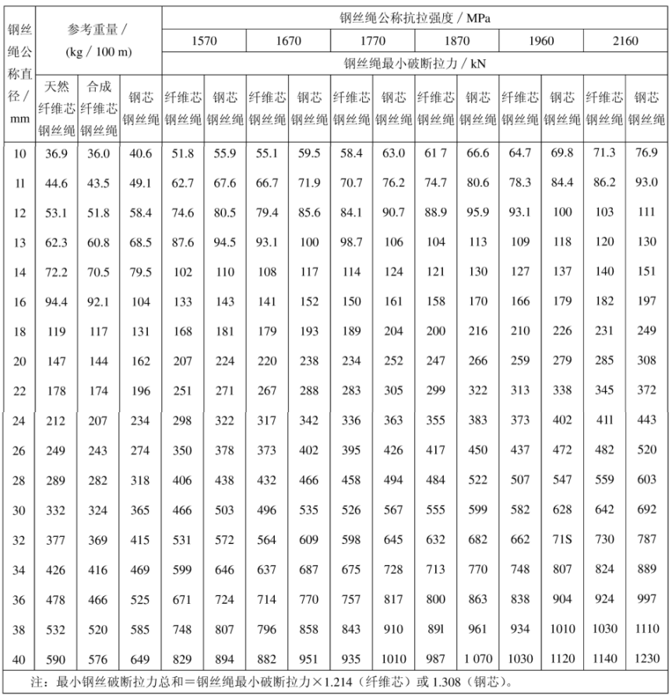
钢丝绳最小破断拉力见表11-2
表11-2
直径（mm） | 直径φ=16mm | 直径φ=24mm
破断拉力（kN） | S_{p}=150 | S_{p}=336
安全系数：用于吊索有弯曲：K=8。
折减系数：对6×19钢丝绳：ψ=0.82。
钢丝绳许用拉力：P=S_{p}/K
表11-3
直径（mm） | 直径φ=16mm | 直径φ=24mm
破断拉力（kN） | S_{p}=25 | S_{p}=56
钢丝绳需用吊重：
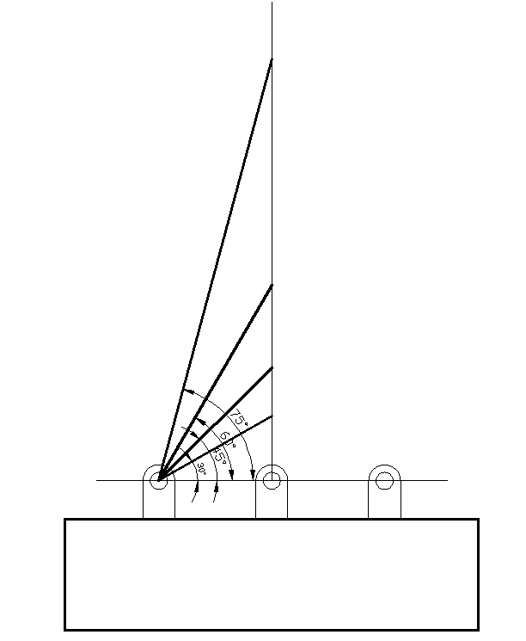
表11-4
直径（mm） | 直径φ=16mm | 直径φ=24mm
许用吊重（t） | m=2.5 | m=5.6
图11-1
不同直径、吊装水平夹角下的吊索许用吊重表
表11-5
直径（mm） | φ=16mm | φ=24mm
吊装角度 | 许用吊重（t）
30° | 1.25 | 2.8
45° | 1.768 | 3.960
60° | 2.165 | 4.850
75° | 2.415 | 5.409
90° | 2.5 | 5.6

附1安装单位资质及人员证件
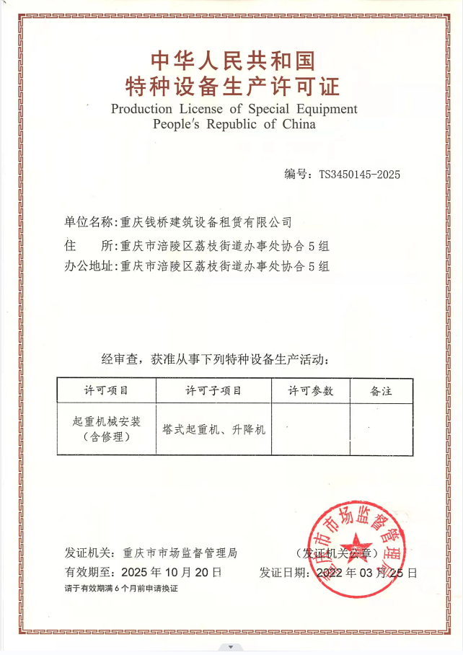
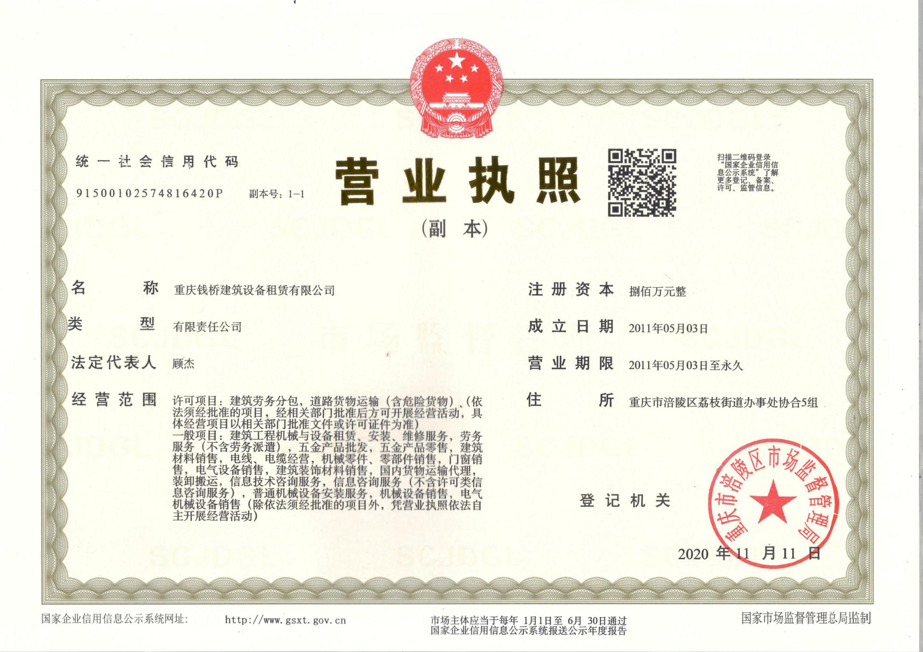

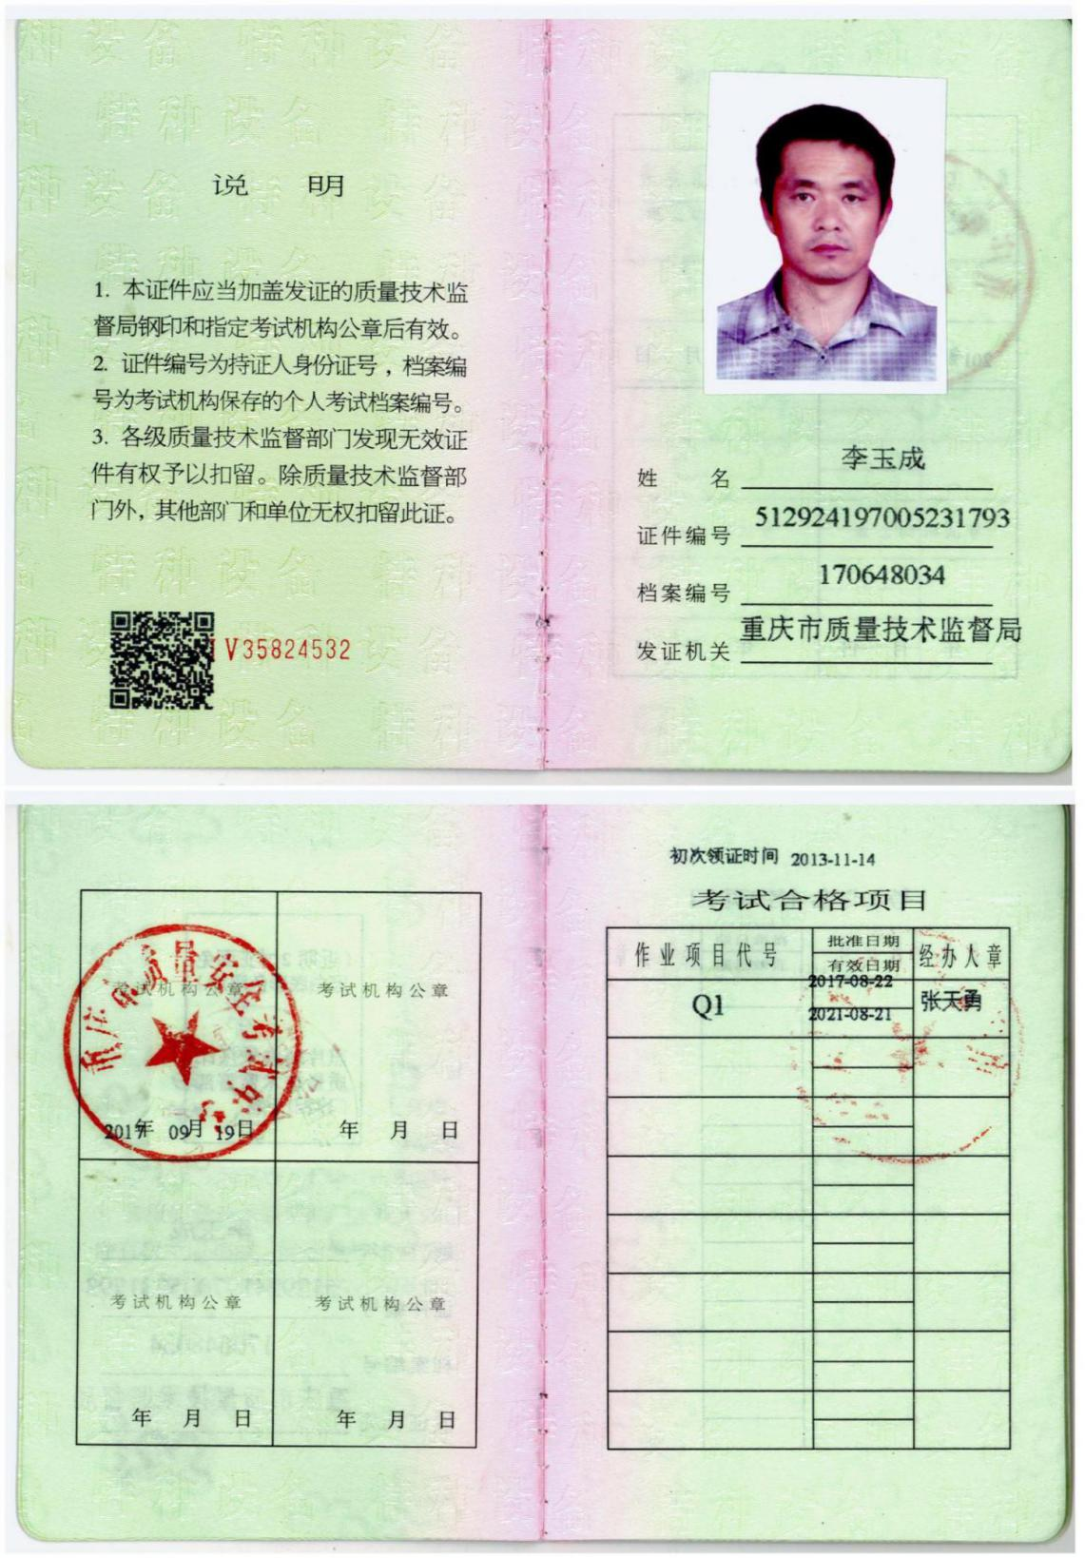

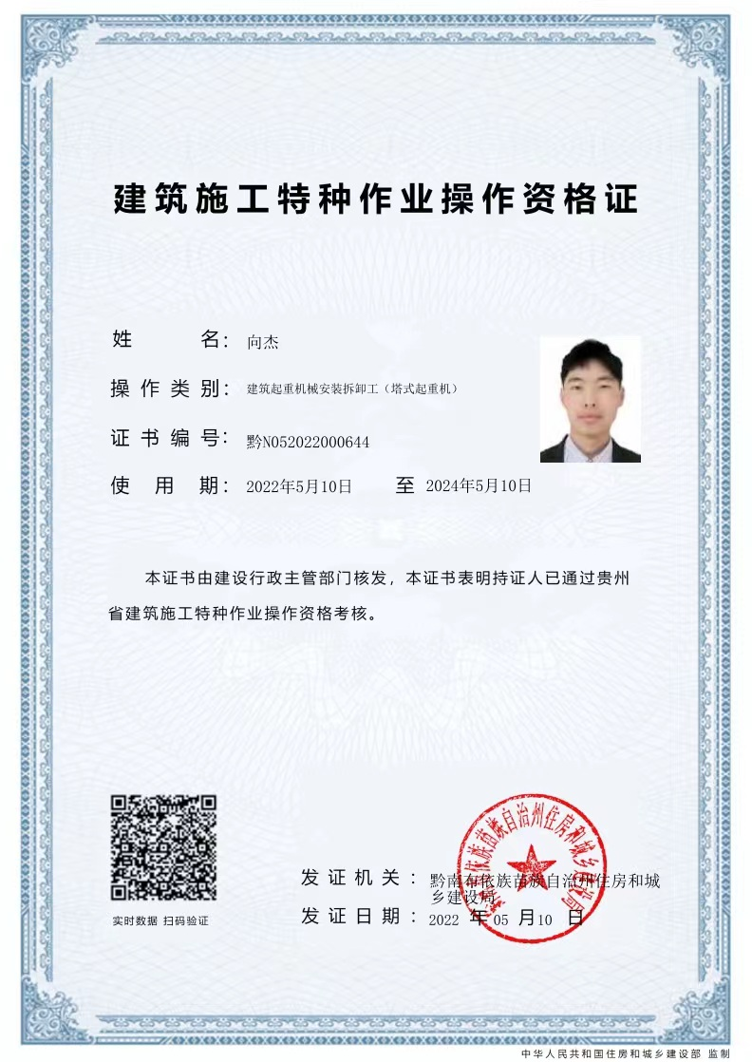

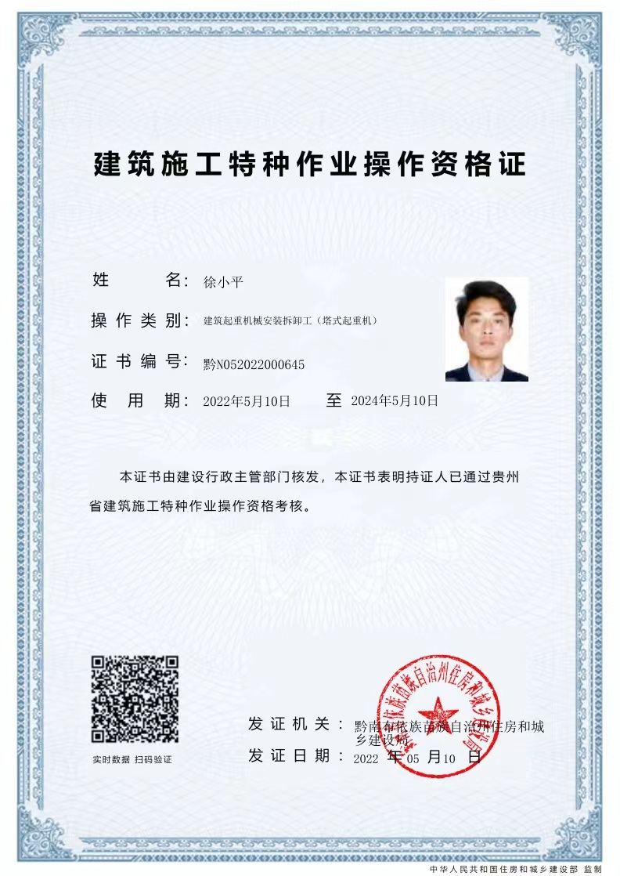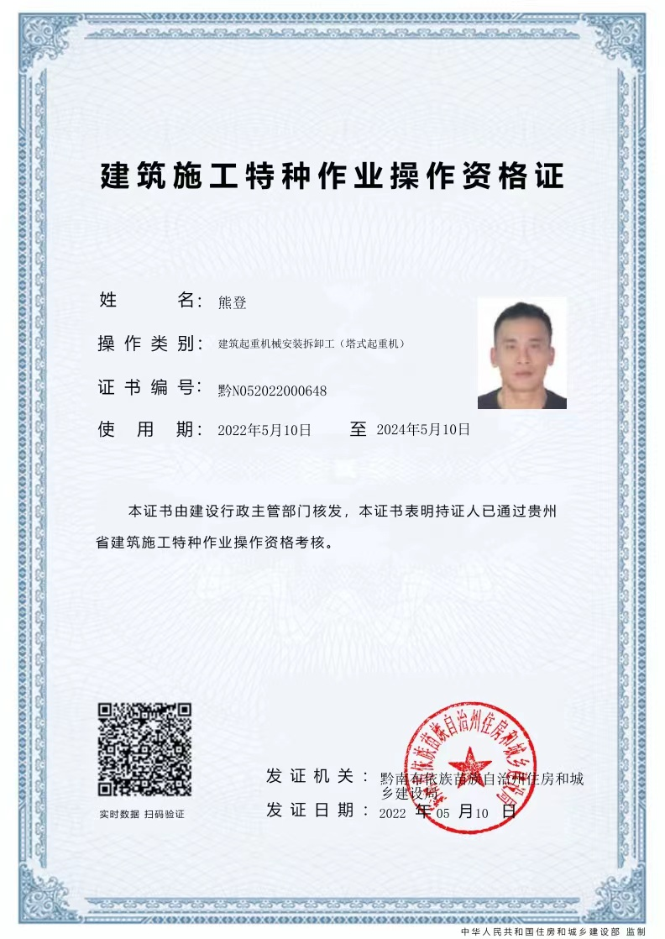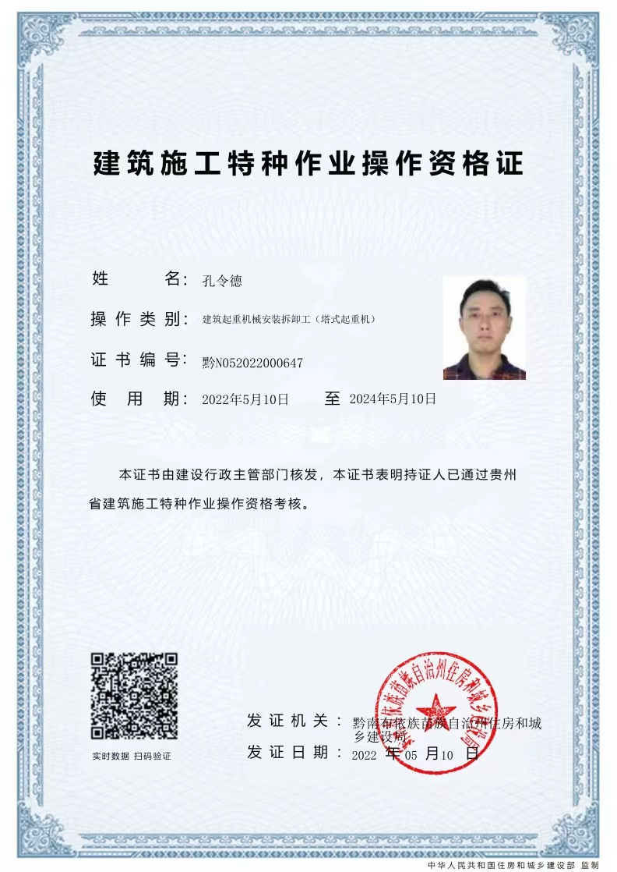

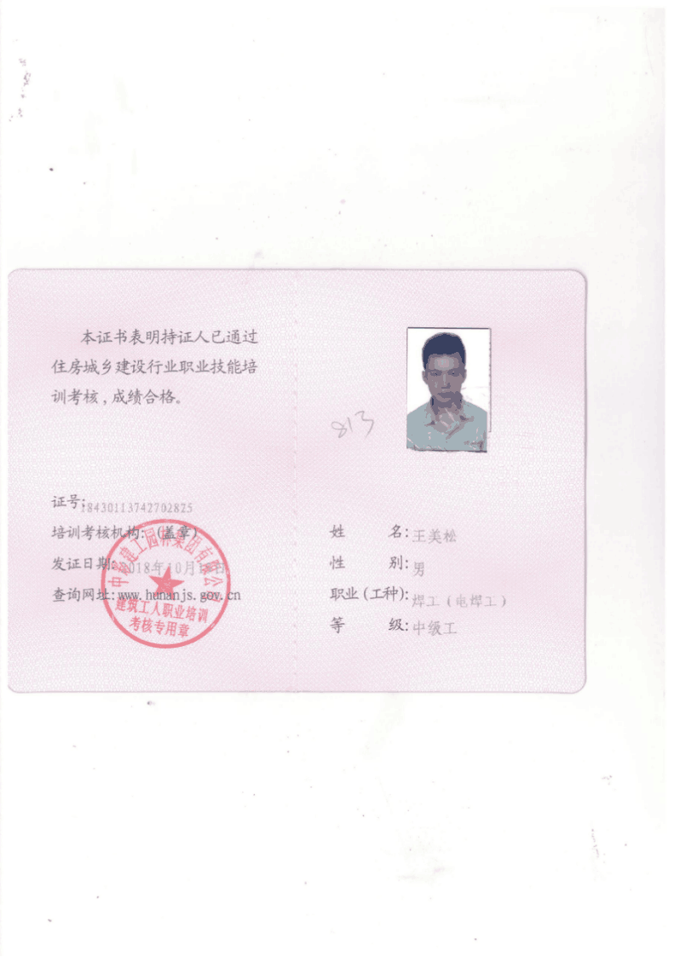

附2 制造单位资质
